
BỘ GIÁO DỤC VÀ ĐÀO TẠO
TRƯỜNG ĐẠI HỌC SƯ PHẠM KỸ THUẬT HƯNG YÊN

ĐỒ ÁN 1
XÂY DỰNG HỆ THỐNG QUẢN LÝ
BÁN HÀNG HÓA CHO GIA ĐÌNH

NGÀNH: KHOA HỌC MÁY TÍNH
CHUYÊN NGÀNH: TRÍ TUỆ NHÂN TẠO VÀ KHOA HỌC DỮ LIỆU

SINH VIÊN:
HOÀNG VIỆT HÙNG

MÃ LỚP:

124241

GIẢNG VIÊN HƯỚNG DẪN:
TS. PHẠM MINH CHUẨN

HƯNG YÊN – 2026

BỘ GIÁO DỤC VÀ ĐÀO TẠO
TRƯỜNG ĐẠI HỌC SƯ PHẠM KỸ THUẬT HƯNG YÊN

ĐỒ ÁN 1
XÂY DỰNG HỆ THỐNG QUẢN LÝ
BÁN HÀNG HÓA CHO GIA ĐÌNH

NGÀNH: KHOA HỌC MÁY TÍNH
CHUYÊN NGÀNH: TRÍ TUỆ NHÂN TẠO VÀ KHOA HỌC DỮ LIỆU

SINH VIÊN:
HOÀNG VIỆT HÙNG

MÃ LỚP:

124241

GIẢNG VIÊN HƯỚNG DẪN:
TS. PHẠM MINH CHUẨN

HƯNG YÊN – 2026

Nhận xét của giảng viên hướng dẫn:
..................................................................................................................................................
..................................................................................................................................................
..................................................................................................................................................
..................................................................................................................................................
..................................................................................................................................................
..................................................................................................................................................
..................................................................................................................................................
..................................................................................................................................................
..................................................................................................................................................
..................................................................................................................................................
..................................................................................................................................................
..................................................................................................................................................
..................................................................................................................................................
..................................................................................................................................................
..................................................................................................................................................
..................................................................................................................................................
..................................................................................................................................................
..................................................................................................................................................
..................................................................................................................................................
..................................................................................................................................................
..................................................................................................................................................
..................................................................................................................................................
..................................................................................................................................................
..................................................................................................................................................
.................................................................................................................................................. ..................................................................................................................................................

Ký và ghi họ tên

LỜI CAM ĐOAN
Tôi xin cam đoan đồ án “Xây dựng hệ thống quản lý bán hàng hóa cho gia đình” là kết quả thực hiện của bản thân dưới sự hướng dẫn của thầy Phạm Minh Chuẩn.
Những phần sử dụng tài liệu tham khảo trong đồ án đã được nêu rõ trong phần tài liệu tham khảo. Các kết quả trình bày trong đồ án và chương trình xây dựng được hoàn toàn là kết quả do bản thân tôi thực hiện.
Nếu vi phạm lời cam đoan này, tôi xin chịu hoàn toàn trách nhiệm trước khoa và nhà trường.
Hưng yên, ngày 14 tháng 5 năm 2026

LỜI CÁM ƠN
Để có thể hoàn thành đồ án này, lời đầu tiên tôi xin phép gửi lời cảm ơn tới bộ môn Khoa học máy tính, Khoa Công nghệ thông tin – Trường Đại học Sư phạm Kỹ thuật Hưng Yên đã tạo điều kiện thuận lợi cho tôi thực hiện đồ án môn học này.
Đặc biệt tôi xin chân thành cảm ơn thầy Phạm Minh Chuẩn đã rất tận tình hướng dẫn, chỉ bảo tôi trong suốt thời gian thực hiện đồ án vừa qua.
Tôi cũng xin chân thành cảm ơn tất cả các Thầy, các Cô trong Trường đã tận tình giảng dạy, trang bị cho tôi những kiến thức cần thiết, quý báu để giúp tôi thực hiện được đồ án này.
Mặc dù tôi đã có cố gắng, nhưng với trình độ còn hạn chế, trong quá trình thực hiện đề tài không tránh khỏi những thiếu sót. Tôi hy vọng sẽ nhận được những ý kiến nhận xét, góp ý của các Thầy cô về những kết quả triển khai trong đồ án.
Tôi xin trân trọng cảm ơn!

MỤC LỤC

DANH SÁCH HÌNH ẢNH 9
CHƯƠNG 1: TỔNG QUAN VỀ ĐỀ TÀI 11
1.1.Lý do chọn đề tài 11
1.2. Mục tiêu của đề tài 12
1.3. Giới hạn và phạm vi của đề tài 12
1.4. Nội dung thực hiện 13
1.5. Phương pháp tiếp cận 13
CHƯƠNG 2: PHÂN TÍCH THIẾT KẾ PHẦN MỀM 14
2.1. Phát biểu yêu cầu 14
2.2. Yêu cầu chức năng 18
2.3. Biểu đồ lớp thực thể 60
2.4. Biểu đồ tuần tự 72
2.5. Thiết kế cơ sở dữ liệu 82
CHƯƠNG 3: XÂY DỰNG ỨNG DỤNG WINDOWS FORM 85
3.1. Triển khai các chức năng nghiệp vụ 85
3.2 Triển khai Chức năng báo cáo thống kê 96
3.3. Kiểm thử và triển khai ứng dụng 98
3.4. Đóng gói ứng dụng 109
CHƯƠNG 4: KẾT LUẬN 110
TÀI LIỆU THAM KHẢO 111

DANH SÁCH TỪ VIẾT TẮT
Từ viết tắt | Nghĩa tiếng Anh | Nghĩa tiếng Việt
NCC |  | Nhà cung cấp

DANH SÁCH HÌNH ẢNH
Hình 2. 1 Biểu đồ Use-case Tổng quát 21
Hình 2. 2 Biểu đồ Use-case Quản lý Hàng hóa 24
Hình 2. 3 Biểu đồ usecase Quản lý Bán hàng 30
Hình 2. 4 Biểu đồ Use-case Quản lý Nhân viên 33
Hình 2. 5 Biểu đồ Use-case Quản lý Kho 41
Hình 2. 6 Biểu đồ use case quản lý khách hàng 47
Hình 2. 7 Biểu đồ usecase báo cáo thống kê 52
Hình 2. 8 Biểu đồ Use-case Quản lý TK, phân quyền 56
Hình 2. 9 Tổng quan biểu đồ Class 61
Hình 2. 10 Mỗi quan hệ của Hàng-Loại Hàng hóa 62
Hình 2. 11 Mối quan chức năng bán hàng 63
Hình 2. 12 Mối quan hệ khi các lớp trong kho 63
Hình 2. 13 Mối quan hệ trong báo cáo thồng kê 64
Hình 2. 14 Mối quan hệ của nhân viên và tài khoản 64
Hình 2. 15 Biểu đồ tuần tự Đăng Nhập 73
Hình 2. 16 Biểu đồ tuần tự Thêm hàng hóa 74
Hình 2. 17 Biểu đồ tuần tự Sửa hàng hóa 75
Hình 2. 18 Biểu đồ tuần tự Xóa hàng hóa 76
Hình 2. 19 Biểu đồ tuần tự Thêm Nhân viên 77
Hình 2. 20 Biểu đồ tuần tự Sửa tin nhân viên 78
Hình 2. 21 Biểu đồ tuần tự Xóa Nhân viên 79
Hình 2. 22 Biểu đồ tuần tự Chấm công nhân viên 80
Hình 2. 23 Biểu đồ tuần tự Tính lương Nhân viên 80
Hình 2. 24 Biểu đồ tuần tự Thao tác với Đơn Hàng 81
Hình 2. 25 Biểu đồ tuần tự Thanh toán hóa đơn 82
Hình 2. 26 Biểu đồ tuần tự Báo cáo và thống kê 83
Hình 2. 27 Biểu đồ tuần tự Thêm khách hàng 84
Hình 2. 28 Biểu đồ tuần tự sửa khách hàng 85
Hình 2. 29 Biểu đồ tuần tự xóa khách hàng 86
Hình 2. 30 Biểu đồ tuần tự Quản lý TK, phân quyền 87
Hình 2. 31 Lược đồ cơ sở dữ liệu 90

Hình 3. 1 Giao diện quản lý nhân viên 92
Hình 3. 2 Giao diện quản lý hàng hóa 94
Hình 3. 3 Giao diện quản lý khách hàng 96
Hình 3. 4 Giao diện quản lý đơn hàng 97
Hình 3. 5 Giao diện biên lai đơn hàng 99
Hình 3. 6 Giao diện quản lý kho 100
Hình 3. 7 Giao diện quản lý tài khoản 102
Hình 3. 8 Giao diện quản Báo cáo thống kê 103
Hình 3. 9 Thông báo lỗi khi đăng nhập 105
Hình 3. 10 Kiểm thử chức năng đăng ký 106
Hình 3. 11 kiểm thử chức năng quên MK 106
Hình 3. 12 Kiểm thử login thành công 107
Hình 3. 13 Giao diện chính 107
Hình 3. 14 Kiểm thử Chức năng nhân viên 108
Hình 3. 15 Kiểm thử MaNV trùng 108
Hình 3. 16 Thêm Thành công nhân viên 109
Hình 3. 17 Sửa thành công nhân viên 109
Hình 3. 18 Xóa nhân viên 110
Hình 3. 19 Giao diện tính lương nhân viên 110
Hình 3. 20 Kiểm thử nhập dữ liệu vào hàng hóa 111
Hình 3. 21 Cập nhật sản phẩm thành công 111
Hình 3. 22 Kiểm thử nhập thông tin khách hàng 112
Hình 3. 23 Kiểm thử chức năng bán hàng 113
Hình 3. 24 Thanh toán thành công 113
Hình 3. 25 Kiểm thử in hóa đơn 114
Hình 3. 26 Kiểm thử nhập thông tin phiếu nhập 115
Hình 3. 27 Kiểm thử nhập thông tin tài khoản 116
Hình 3. 28 Kiểm thử mã TK không trùng 116

CHƯƠNG 1: TỔNG QUAN VỀ ĐỀ TÀI

1.1.Lý do chọn đề tài
Trong bối cảnh công nghệ thông tin ngày càng phát triển mạnh mẽ, việc ứng dụng các phần mềm quản lý vào hoạt động kinh doanh đã trở thành xu hướng tất yếu đối với nhiều doanh nghiệp và cửa hàng hiện nay. Sự phát triển của công nghệ không chỉ giúp nâng cao hiệu quả làm việc mà còn hỗ trợ tối ưu hóa quy trình quản lý, tiết kiệm thời gian và giảm thiểu sai sót trong quá trình kinh doanh. Đặc biệt, trong lĩnh vực bán hàng, việc sử dụng phần mềm quản lý giúp người kinh doanh dễ dàng kiểm soát hàng hóa, doanh thu và tình hình hoạt động của cửa hàng một cách nhanh chóng và chính xác hơn.
Tuy nhiên, đối với các hộ kinh doanh gia đình – vốn có quy mô nhỏ, nguồn vốn và nguồn nhân lực còn hạn chế – thì việc tiếp cận các hệ thống quản lý bán hàng chuyên nghiệp vẫn còn gặp nhiều khó khăn. Phần lớn các phần mềm hiện nay trên thị trường thường có chi phí triển khai khá cao, tích hợp nhiều chức năng phức tạp và yêu cầu người dùng phải có kiến thức nhất định về công nghệ thông tin. Vì vậy, nhiều hộ kinh doanh nhỏ vẫn lựa chọn phương pháp quản lý thủ công như ghi chép sổ sách hoặc tính toán đơn giản.
Phương pháp quản lý thủ công tuy dễ thực hiện nhưng tồn tại nhiều hạn chế như khó kiểm soát chính xác số lượng hàng hóa và tồn kho, dễ xảy ra sai sót trong quá trình bán hàng và tính tiền, cũng như gây khó khăn trong việc theo dõi doanh thu và đánh giá hiệu quả kinh doanh. Bên cạnh đó, việc thống kê và lập báo cáo thường mất nhiều thời gian nhưng độ chính xác lại không cao. Những bất cập này không chỉ ảnh hưởng đến hiệu quả hoạt động kinh doanh mà còn hạn chế khả năng phát triển lâu dài của các hộ kinh doanh.
Ngoài ra, trong thời đại chuyển đổi số hiện nay, việc áp dụng công nghệ vào quản lý bán hàng còn giúp nâng cao tính chuyên nghiệp và khả năng cạnh tranh của các cửa hàng nhỏ trên thị trường. Một hệ thống quản lý phù hợp sẽ hỗ trợ người dùng tiết kiệm công sức, quản lý dữ liệu hiệu quả và đưa ra các quyết định kinh doanh chính xác hơn dựa trên các số liệu thống kê thực tế.
Từ những lý do trên, em lựa chọn đề tài: “Xây dựng phần mềm bán hàng hóa hướng đến hộ kinh doanh gia đình”. Phần mềm được xây dựng với tiêu chí đơn giản, dễ sử dụng, chi phí thấp nhưng vẫn đảm bảo đầy đủ các chức năng cơ bản như quản lý hàng hóa, lập hóa đơn, quản lý khách hàng, thống kê doanh thu và hỗ trợ tìm kiếm thông tin nhanh chóng, nhằm hỗ trợ các hộ kinh doanh quản lý hoạt động bán hàng một cách hiệu quả hơn.

1.2. Mục tiêu của đề tài
1.2.1. Mục tiêu tổng quát
Xây dựng một phần mềm bán hàng đơn giản, thân thiện với người dùng, phù hợp với quy mô hộ kinh doanh gia đình, nhằm hỗ trợ quản lý hàng hóa, thực hiện bán hàng và theo dõi doanh thu một cách hiệu quả.
1.2.2. Mục tiêu cụ thể
Hệ thống phần mềm được xây dựng cần đáp ứng các chức năng chính sau:
- Quản lý thông tin nhân viên
- Quản lý danh mục hàng hóa
- Thực hiện bán hàng và lập hóa đơn
- Quản lý tồn kho
- Thống kê và báo cáo doanh thu
- Quản lý tài khoản và phân quyền người dùng

1.3. Giới hạn và phạm vi của đề tài
1.3.1 Đối tượng nghiên cứu
Đối tượng nghiên cứu: Hoạt động bán hàng và quản lý hàng hóa tại các hộ kinh doanh gia đình.
Khách thể nghiên cứu:
- Chủ hộ kinh doanh
- Các mặt hàng được kinh doanh trong gia đình
- Hoạt động bán hàng và lưu thông hàng hóa
1.3.2 Phạm vi
Phạm vi không gian: Các cửa hàng nhỏ, hộ kinh doanh gia đình
Phạm vi thời gian: Trong thời gian thực hiện đề tài
Ý nghĩa khoa học: Đề tài vận dụng các kiến thức về lập trình, cơ sở dữ liệu và phân tích thiết kế hệ thống để xây dựng một phần mềm quản lý bán hàng phù hợp với quy mô nhỏ.
Ý nghĩa thực tiễn: Phần mềm có thể được áp dụng trực tiếp tại các hộ kinh doanh gia đình, góp phần nâng cao hiệu quả bán hàng, giảm sai sót và tiết kiệm thời gian quản lý.

1.4. Nội dung thực hiện
- Trình bày lý do lựa chọn đề tài và mục tiêu hướng đến và nội dung cơ bản của đề tài.
- Trình bày được quy trình xây dựng phần mềm, một số cấu trúc dữ liệu được sử dụng, nguyên lý lập trình hướng đối tượng và phương thức xử lý dữ liệu với tệp văn bản.
- Mô tả các chức năng của chương trình, trình tự thiết kế cấu trúc dữ liệu và giao diện cho chương trình.
- Xây dựng cơ sở dữ liệu, cài đặt các chức năng, kiểm thử và triển khai ứng dụng.

1.5. Phương pháp tiếp cận
Khảo sát thực tế hoạt động bán hàng tại hộ kinh doanh nhỏ
- Khảo sát thực tế hoạt động bán hàng tại các hộ kinh doanh
- Thu thập và phân tích yêu cầu từ người sử dụng
- Thiết kế hệ thống và cơ sở dữ liệu phù hợp
- Thiết kế giao diện đơn giản, dễ sử dụng
- Tiến hành kiểm thử, phát hiện lỗi và hoàn thiện phần mềm

CHƯƠNG 2: PHÂN TÍCH THIẾT KẾ PHẦN MỀM

2.1. Phát biểu yêu cầu
Bảng 2. 1 Yêu cầu khảo sát
STT |  | Tên yêu cầu
1 | Quản lý Nhân viên
2 | Quản lý Hàng hóa
3 | Quản lý Bán hàng
4 | Quản lý Kho
5 | Quản lý Khách hàng
6 | Báo Cáo-Thống Kê
7 | Quản lý tài khoản, quyền hạn

2.1.1. Quy trình 1- Quản lý Nhân Viên
Chức năng quản lý nhân sự giúp quản lý theo dõi thông tin nhân viên, chấm công và tính lương trong hệ thống quản lý. Khi thêm nhân viên mới, quản lý cần nhập đầy đủ các thông tin như mã nhân viên, tên nhân viên, giới tính, ngày sinh, số điện thoại, chức vụ, ngày vào làm, lương cơ bản và phụ cấp. Các dữ liệu này sẽ được lưu trữ trong hệ thống để phục vụ cho việc quản lý nhân sự và tính lương hàng tháng.
Hệ thống hỗ trợ chức năng chấm công giờ vào và giờ về cho nhân viên trong quá trình làm việc. Sau khi chấm công, dữ liệu thời gian làm việc sẽ được lưu lại để tính tổng số công. Lương nhân viên được tính theo công thức:
Lương tháng = Lương cơ bản × Số công + Phụ cấp.
Dựa vào chức vụ của từng nhân viên, hệ thống sẽ hỗ trợ quản lý theo dõi và phân công công việc phù hợp cho từng nhân viên. Ví dụ, nhân viên bán hàng sẽ thực hiện công việc bán hàng và quản lý đơn hàng; nhân viên kho phụ trách quản lý hàng hóa trong kho; còn quản lý hoặc admin sẽ chịu trách nhiệm quản lý nhân viên, quản lý kho và theo dõi báo cáo thống kê.
Trong trường hợp thông tin nhân viên thay đổi như số điện thoại, chức vụ hoặc mức lương, quản lý có thể cập nhật trực tiếp trên hệ thống. Nếu nhân viên nghỉ việc, tài khoản có thể bị khóa hoặc xóa để đảm bảo an toàn dữ liệu.
Ngoài ra, hệ thống còn hỗ trợ tìm kiếm nhân viên theo mã nhân viên hoặc tên nhân viên nhằm giúp việc quản lý và tra cứu thông tin được nhanh chóng và thuận tiện hơn.

2.1.2. Quy trình 2- Quản lý Hàng hóa
Chức năng quản lý hàng hóa giúp quản lý và theo dõi toàn bộ sản phẩm trong hệ thống quản lý. Khi thêm một sản phẩm mới, nhân viên cần nhập đầy đủ các thông tin gồm: mã hàng hóa, tên hàng, giá bán, số lượng và phân loại sản phẩm. Ngoài ra, hệ thống còn hỗ trợ thêm ảnh minh họa để thuận tiện cho việc quản lý và nhận diện sản phẩm.
Trong quá trình kinh doanh, nếu có sự thay đổi về giá bán, số lượng hoặc loại sản phẩm, nhân viên có thể cập nhật trực tiếp thông tin hàng hóa trên hệ thống. Đối với các sản phẩm không còn kinh doanh hoặc hết hàng, quản lý có thể xóa hoặc điều chỉnh số lượng sản phẩm để đảm bảo dữ liệu luôn chính xác.
Hệ thống hỗ trợ tìm kiếm sản phẩm theo mã hàng hoặc tên sản phẩm nhằm giúp việc tra cứu thông tin được nhanh chóng và thuận tiện hơn. Toàn bộ thông tin hàng hóa sẽ được hiển thị trên bảng dữ liệu để quản lý dễ dàng theo dõi số lượng tồn kho và tình trạng sản phẩm.
Ngoài ra, hệ thống còn hỗ trợ quản lý số lượng hàng hóa trong kho, giúp nhân viên dễ dàng kiểm tra các sản phẩm sắp hết hàng để lên kế hoạch nhập thêm hàng hóa phù hợp với nhu cầu kinh doanh.

2.1.3. Quy trình 3- Quản lý Bán Hàng
Khi khách hàng đến mua hàng, nhân viên sẽ đăng nhập vào hệ thống và tiến hành lập hóa đơn bán hàng. Nhân viên nhập thông tin khách hàng, nếu khách hàng đã tồn tại trong hệ thống thì chỉ cần tìm theo số điện thoại hoặc mã khách hàng, nếu khách hàng mới thì nhập thông tin để tạo khách hàng mới.
Sau đó, nhân viên chọn hàng hóa, nhập số lượng cần mua. Hệ thống sẽ kiểm tra số lượng tồn kho. Nếu đủ số lượng thì hàng hóa sẽ được thêm vào hóa đơn, nếu không đủ hệ thống sẽ hiển thị thông báo.
Hệ thống sẽ tự động tính tổng tiền hóa đơn dựa trên số lượng và đơn giá bán. Khi khách hàng thanh toán, hệ thống sẽ cập nhật lại số lượng tồn kho. Nhân viên có thể in hóa đơn cho khách hàng.
Ngoài ra, hệ thống cho phép tìm kiếm và xem lại hóa đơn bán hàng theo mã hóa đơn, ngày bán hoặc nhân viên lập hóa đơn.

2.1.4. Quy trình 4- Quản lý Kho
Khi nhập hàng vào kho, nhân viên sẽ lập phiếu nhập kho. Trong phiếu nhập kho sẽ bao gồm các thông tin như: mã phiếu nhập, mã hàng, tên hàng, số lượng nhập, đơn giá nhập, ngày nhập và nhà cung cấp. Sau khi phiếu nhập được xác nhận, hệ thống sẽ cập nhật số lượng hàng trong kho.
Hệ thống cho phép quản lý danh sách hàng trong kho, số lượng tồn kho và vị trí lưu trữ hàng hóa. Khi số lượng tồn kho xuống dưới mức quy định, hệ thống sẽ cảnh báo để nhân viên tiến hành nhập hàng bổ sung.
Ngoài ra, hệ thống cũng cho phép chỉnh sửa phiếu nhập nếu phiếu chưa được xác nhận, và cho phép tìm kiếm phiếu nhập theo mã phiếu, ngày nhập hoặc nhà cung cấp.

2.1.5. Quy trình 5- Quản lý Khách Hàng
Khi thêm một khách hàng mới vào hệ thống, nhân viên hoặc quản lý cần nhập đầy đủ các thông tin gồm: mã khách hàng, họ tên, giới tính, ngày sinh, số điện thoại, email và địa chỉ. Các thông tin này sẽ được lưu trữ trong hệ thống nhằm phục vụ cho việc quản lý khách hàng, lưu trữ lịch sử mua hàng và hỗ trợ chăm sóc khách hàng hiệu quả hơn.
Dựa vào lịch sử giao dịch của khách hàng, hệ thống có thể hỗ trợ theo dõi tần suất mua hàng, tổng giá trị đơn hàng và các sản phẩm khách hàng thường xuyên mua. Điều này giúp cửa hàng dễ dàng triển khai các chương trình ưu đãi, giảm giá hoặc chăm sóc khách hàng thân thiết phù hợp.
Trong quá trình sử dụng hệ thống, nếu có thay đổi về thông tin cá nhân như số điện thoại, email hoặc địa chỉ, nhân viên quản lý có thể cập nhật lại thông tin khách hàng để đảm bảo dữ liệu luôn chính xác và đầy đủ. Trường hợp khách hàng không còn giao dịch hoặc có yêu cầu xóa thông tin, quản lý có thể xóa khách hàng khỏi hệ thống nhằm thuận tiện cho việc quản lý dữ liệu.
Ngoài ra, hệ thống còn hỗ trợ chức năng tìm kiếm khách hàng theo mã khách hàng, tên khách hàng hoặc số điện thoại để giúp việc tra cứu thông tin được thực hiện nhanh chóng và thuận tiện hơn. Danh sách khách hàng được hiển thị dưới dạng bảng giúp người quản lý dễ dàng theo dõi và quản lý thông tin khách hàng trong hệ thống.

2.1.6. Quy trình 6- Báo cáo và thống kê
Hệ thống cung cấp chức năng báo cáo và thống kê nhằm hỗ trợ người quản lý theo dõi tình hình kinh doanh gần đây nó như thế nào, lợi nhuận tang truongwr ra sao, hàng hóa nào bán chạy. Các báo cáo bao gồm: báo cáo doanh thu theo ngày, tháng, năm; báo cáo hàng bán chạy; báo cáo hàng tồn kho; báo cáo nhập hàng.
Dữ liệu báo cáo có thể hiển thị dưới dạng bảng hoặc biểu đồ giúp người quản lý dễ dàng theo dõi và đưa ra quyết định kinh doanh phù hợp.
Ngoài ra, hệ thống còn hỗ trợ thống kê lợi nhuận, tổng số hóa đơn bán hàng, tổng số hàng đã bán trong một khoảng thời gian nhất định.

2.1.7. Quy trình 7- Quản lý tài khoản và phân quyền
Mỗi người dùng khi sử dụng hệ thống đều phải đăng nhập bằng tài khoản riêng. Mỗi tài khoản sẽ được phân quyền theo vai trò như quản lý hoặc nhân viên.
Quản lý có quyền tạo tài khoản mới cho nhân viên, phân quyền sử dụng hệ thống, thay đổi mật khẩu hoặc khóa tài khoản khi cần thiết. Nhân viên chỉ được sử dụng các chức năng được cấp quyền như bán hàng hoặc xem hàng hóa.
Hệ thống phân quyền nhằm đảm bảo tính bảo mật dữ liệu, tránh trường hợp nhân viên không có quyền nhưng vẫn truy cập vào các chức năng quan trọng như báo cáo doanh thu hoặc quản lý nhân viên.

2.2. Yêu cầu chức năng

2.2.1 Danh sách các yêu cầu

Bảng 2. 1 : Yêu cầu chức năng
Mục | Tên yêu cầu | Mô tả yêu cầu
I | Các yêu cầu chức năng nghiệp vụ | Là các chức năng của phần mềm tương ứng với các công việc trong thế giới thực.
1 | Quản lý Nhân viên | Chức năng này cho phép quản lý siêu thị có quyền thêm, sửa hoặc xóa thông tin nhân viên.
2 | Quản lý Hàng hóa | Chức năng này cho phép nhân viên lưu trữ thông tin về hàng hóa, theo dõi số lượng ,loại sản phẩm. Người dùng có thể thêm hàng hóa mới, sửa thông tin hàng hóa hoặc xóa hàng hóa khi không còn kinh doanh.,có cả ảnh minh họa
3 | Quản lý Bán hàng | Chức năng này cho phép nhân viên lập hóa đơn bán hàng, nhập danh sách hàng hóa, số lượng, đơn giá và tính tổng tiền thanh toán cho khách hàng.,
4 | Quản lý Kho | Chức năng này cho phép quản lý hàng hóa trong kho, theo dõi số lượng tồn kho, quản lý phiếu nhập kho, cập nhật số lượng hàng sau khi nhập kho
5 | Quản lý kho(Hóa đơn nhập,biên lai) | Chức năng này cho phép nhập số lượng hàng hóa nhập vào, đơn giá nhập, thông tin nhà cung cấp và tính tổng tiền nhập hàng.
6 | Quản lý Khách hàng | Chức năng này cho phép nhân viên và quản lý lưu trữ thông tin khách hàng như mã khách hàng, họ tên, số điện thoại, email và địa chỉ. Người dùng có thể thêm, sửa, xóa và tìm kiếm khách hàng theo mã khách hàng, tên khách hàng hoặc số điện thoại. Hệ thống còn hỗ trợ theo dõi lịch sử mua hàng nhằm phục vụ cho việc chăm sóc khách hàng và triển khai các chương trình ưu đãi phù hợp.
7 | Báo cáo – Thống kê | Chức năng này cho phép cung cấp các báo cáo về doanh số bán hàng, số lượng hàng nhập, thống kê doanh thu, lợi nhuận và danh sách các mặt hàng bán chạy trong một khoảng thời gian.
8 | Quản lý Tài khoản, quyền hạn | Chức năng này cho phép tạo tài khoản đăng nhập cho nhân viên và phân quyền sử dụng hệ thống theo từng chức vụ.
II | Các yêu cầu chức năng hệ thống | Là các chức năng của phần mềm được phát sinh thêm khi thực hiện một công việc trên máy tính thay vì trong thế thới thực hoặc không tương ứng với bất kỳ công việc nào trong thế giới thực.
1 | Đăng nhập / Đăng xuất | Khi đăng nhập thành công, người dùng truy cập chức năng theo quyền. Khi đăng xuất, hệ thống quay về màn hình đăng nhập.
2 | Phân quyền người dùng | Xác định quyền truy cập chức năng theo vai trò (nhân viên, quản lý, admin).
3 | Kiểm tra dữ liệu đầu vào | Kiểm tra dữ liệu nhập vào hợp lệ (không rỗng, đúng định dạng…).
4 | Tính toán tự động | Hệ thống tự động tính tổng tiền,lương nhân viên doanh thu, tồn kho.
5 | Cập nhật tồn kho tự động | Khi bán/nhập hàng, hệ thống tự động cập nhật số lượng.
6 | Tìm kiếm Hàng hóa | Cho phép tìm kiếm theo mã, tên, loại và lọc theo nhiều tiêu chí.
7 | Thông báo hệ thống | Thông báo khi:Thêm/sửa/xóa  Lỗi hệ thống
8 | Đổi mật khẩu | Việc đổi mặt khẩu chi do admin quản lý ,admin có thể thêm sửa xóa nhân viên
9 | Chức năng tìm kiếm | Người dung có thể tìm kiếm nhân viên hay hàng hóa theo mã nhân viên , mã hàng hóa , hoặc tên của người dung hay vật phẩm
10 | Chấm công | Khi đi làm ai cũng phải chấm công chớ  Nhờ có chức năng này để biết mọi người trong trực hôm nay đi làm sớm hay muộn hay là trốn đi về nà không chấm công lúc về nếu họ mà đi sau 7h30 là đi muộn , về sớm hơn 20h là về sớm , tính là 0,5 công , hoàn chỉnh đi làm 1 ngày tính là 1 công
11 | Tính lương nhân viên | Khỏi lo cần phải nhờ kế toán với 1 cái siêu thị nhỏ nho hệ thống sẽ dựa theo số công của mọi người trong 1 tháng mà tính lương cơ bản nhé

Bảng 2.2: Yêu cầu phi chức năng
Mục | Tên yêu cầu | Mô tả yêu cầu
1 | Giao diện | Giao diện thân thiện, dễ sử dụng
2 | Bảo mật | Có phân quyền

2.2.2. Biểu đồ ca sử dụng
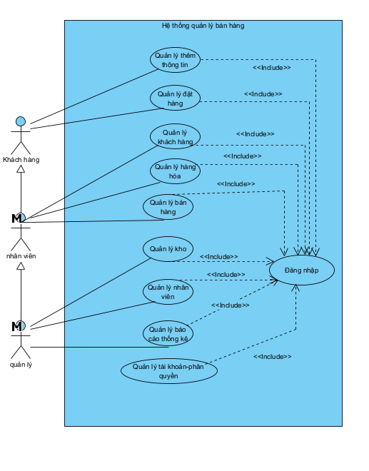
Hình 2. 1 Biểu đồ Use-case Tổng quát

Bảng 2.3: Các tác nhân
STT | Tên Actor | Ý nghĩa/Ghi chú
1 | Khách hàng | Thêm thông tin cá nhân, xem lịch sử giao dịch, đặt hàng
2 | Nhân viên | Thao tác tạo hoá đơn, quản lý thông tin bán hàng
3 | Quản lý | Quản lý tất cả thông tin của quán,tài khoản , quản lý tính lương, báo cáo thống kê

Bảng 2.4: Các usecase chính
STT | Tên Use-case | Ý nghĩa/Ghi chú
1 | Quản lý nhân viên | Quản lý thông tin của nhân viên
2 | Quản lý hàng hóa | Quản lý thông tin của hang hóa
3 | Quản lý bán hàng | Quản lý thông tin của đơn hàng
4 | Quản lý kho | Quản lý thông tin nhập của hàng hóa
5 | Quản lý khách hàng | Quản lý thông tin của khách hàng
5 | Quản lý báo cáo thống kê | Xem thống kê báo cáo doanh thu
6 | Quản lý tài khoản, phân quyền | Quản lý thông tin tài khoản , chia quyền sử dụng của tài khoản

2.2.3. Đặc tả ca sử dụng

2.2.3.1. Chức năng Quản lý Hàng hóa
- <Usecase QuanLyHàng hóa>
Mục đích :
Chức năng này giúp nhân viên quản lý Hàng hóa trong hệ thống, bao gồm các thao tác thêm mới, chỉnh sửa, xóa, tìm kiếm hàng hóa và cập nhật thông tin số lượng tồn kho, giá bán.
Ngoài ra mỗi sản phẩm đều có chức năng thêm hình ảnh minh họa để có cái nhìn trực quan hơn về mỗi sản phẩm
Tác nhân liên quan :
- Nhân viên,
- Quản lý
Điều kiện trước
- Nhân viên đã đăng nhập vào hệ thống bằng tên đăng nhập/mật khẩu hợp lệ.
- Nhân viên có quyền truy cập chức năng Quản lý Hàng hóa.
-Điều kiện sau
- Hệ thống hiển thị thông báo kết quả thực hiện (thành công hoặc lỗi).
- Đi đến trang chủ nhân viên để chấm công ngày làm việc hôm nay
- Sử dụng các chức năng trong trang chủ.
Biểu đồ use case:

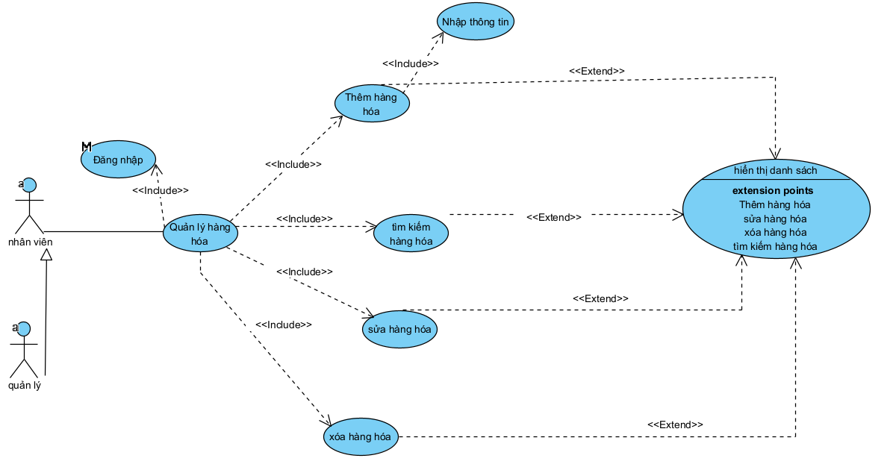
Hình 2. 2 Biểu đồ Use-case Quản lý Hàng hóa
Dòng sự kiện chính:
Hành động của tác nhân | Phản ứng của hệ thống
Thêm Hàng Hóa
1. Người dùng yêu cầu chức năng thêm thông tin Hàng Hóa | 2. Hệ thống hiển thị giao diện thêm Hàng Hóa
3. Người dùng nhập thông tin sách(Mã Hàng Hóa, tên Hàng Hóa, thể loại Hàng Hóa, đơn giá bán, số lượng, trạng thái(0-hết bán,1- còn bán)) Nhấn thêm thông tin | 4. Hệ thống xử lý  4.1 Kiểm tra thông tin hàng hóa từ giao diện  4.2 Kiểm tra hàng hóa đã tồn tại hay chưa  4.2.1 Nếu hàng hóa đã tồn tại  4.2.1.1 Thông báo trùng mã  4.2.2 Nếu hàng hóa chưa tồn tại  4.2.2.1 Thêm mới  - insert(HangHoa)  4.3 Thông báo thành công
Sửa Hàng Hóa
1. Người dùng yêu cầu chức năng sửa thông tin Hàng Hóa | 2. Hệ thống hiển thị giao diện sửa Hàng Hóa
3. Người dùng tìm kiếm hàng hóa cần sửa và nhấn chọn | 4. Hệ thống hiển thị hàng hóa cần tìm  4.1 Tìm thấy hàng hóa  4.1.1 Hiển thị thông tin  4.2 Không thấy  4.2.1 Thông báo không tồn tại
5. Người dùng chỉnh sửa thông tin | 6. Hệ thống xử lý  6.1 Kiểm tra thông tin hàng hóa  6.2 Hiển thị xác nhận sửa  6.2.1 Nếu chọn Có  6.2.1.1 Cập nhật  - update(HangHoa)  6.2.2 Nếu chọn Không  6.2.2.1 Hủy thao tác  6.3 Thông báo thành công
Xóa Hàng Hóa
1. Người dùng yêu cầu chức năng xóa  thông tin Hàng Hóa | 2. Hệ thống hiển thị giao diện xóa Hàng Hóa
3. Người dùng tìm kiếm Hàng Hóa cần xóa và nhấn chọn | 4. hệ thống hiển thị Hàng Hóa cần tìm  4.1. Tìm thấy Hàng Hóa  4.1.1. hiển thị Hàng Hóa  4.2 không thấy  4.2.1. hiển thị thông báo sách không tồn  tại
5. Người dùng chuyển trạng thái từ còn hàng sang hết hàng nếu muốn xóa hoặc ngược lại, rồi nhấn xóa | 6. Hệ thống xử lý  6.1 Kiểm tra thông tin  6.2 Hiển thị xác nhận  6.2.1 Nếu chọn Có  6.2.1.1 Xóa  - delete(HangHoa)  hoặc  - update trạng thái = 0  6.2.2 Nếu chọn Không  6.2.2.1 Hủy  6.3 Thông báo thành công  6.3. Thông báo thành công

-Dòng sự kiện phu:Thêm hàng hóa
Hành động của tác nhân | Phản ứng của hệ thống
4.1. Nhân viên kiểm tra thông tin Hàng hóa | 1. Hệ thống kiểm tra dữ liệu  4.1 Kiểm tra thông tin Hàng hóa  - Mã Hàng hóa phải theo định dạng: MSXXXX  4.1.2. kiểm tra tên Hàng hóa  - không được để trống  4.1.3. Kiểm tra loại hàng hóa  -Xem nó đã tồn tại trong bảng thể loại hàng không nếu chưa thì  -Chọn loại hàng  4.1.4 Kiểm tra nhà cung cấp  -Kiểm tra nhà cung cấp có tồn tại trong hệ thống không  -Nếu chưa tồn tại → thêm nhà cung cấp vào  4.1.5. kiểm tra đơn giá bán, số lượng, giá bán và số lượng phải lớn hơn hoặc bằng 0
4.2. Nhân viên kiểm tra Hàng hóa đã tồn tại chưa? | 4.2. Kiểm tra sự tồn tại của Hàng hóa  Lấy danh sách Sách từ hệ thống (CSDL)  List<HangHoa> = L  4.2.2 Kiểm tra trùng Mã Hàng Hóa  foreach (tmp in L)  if tmp.MaHH == MaHH_nhap → true  else → false  4.3 Xử lý thêm mới  4.3.1 Nếu đã tồn tại → Thông báo “Hàng Hóa đã tồn tại”  4.3.2 Nếu chưa tồn tại → Thêm mới Hàng Hóa  - insert(HangHoa)  4.3.3 Thông báo thêm thành công

Dòng phụ : Sửa thông tin Hàng hóa
Hành động của tác nhân | Phản ứng của hệ thống
6.1 Nhân viên kiểm tra thông tin Hàng Hóa | 6.1.1. Kiểm tra tên Hàng Hóa  - Không được để trống  6.1.2. Kiểm tra đơn giá bán, số lượng  - Đơn giá ≥ 0  - Số lượng ≥ 0  6.1.3. Kiểm tra loại Hàng Hóa  - Nếu chưa tồn tại → Chọn loại hàng  6.1.4. Kiểm tra trạng thái  - Trạng thái phải là 0 hoặc 1
6.2 Hiển thị cảnh báo có chắc chắn muốn sửa thông tin không? | Nếu xác nhận là Có  6.2.1.1 Sửa thông tin Hàng Hóa  - update(HangHoa)  Nếu xác nhận là Không  6.2.2.1 Hủy thao tác

-Dòng phụ: Xóa Hàng hóa

Hành động của tác nhân | Phản ứng của hệ thống
1. Người dùng yêu cầu chức năng xóa Hàng Hóa | 2. Hệ thống hiển thị giao diện xóa Hàng Hóa
3. Người dùng nhập mã hoặc tìm kiếm Hàng Hóa cần xóa | 4. Hệ thống tìm kiếm Hàng Hóa  4.1 Nếu tìm thấy → hiển thị thông tin Hàng Hóa  4.2 Nếu không tìm thấy → thông báo không tồn tại
5. Người dùng chọn xóa Hàng Hóa | 6. Hệ thống xử lý  6.1 Kiểm tra thông tin Hàng Hóa  6.2 Hiển thị cảnh báo xác nhận xóa  6.2.1 Nếu chọn Có → thực hiện xóa  6.2.2 Nếu chọn Không → hủy thao tác  6.3 Thông báo xóa thành công

2.2.3.2. Chức năng Quản lý Bán Hàng
<Usecase QuanLyBanHang>
Mục đích:
Chức năng này giúp nhân viên thực hiện bán hàng trong hệ thống, bao gồm các thao tác: hiển thị hàng hóa trên kệ sau khi cập nhật, chọn hàng hóa, thêm vào đơn hàng bằng nút mua, chỉnh sửa/xóa mặt hàng trong đơn hàng, tính tổng tiền, thanh toán và in hóa đơn.
Tác nhân liên quan:
- Nhân viên
- Khách hàng
-Điều kiện trước:
- Nhân viên đã đăng nhập vào hệ thống bằng tài khoản hợp lệ.
- Nhân viên có quyền truy cập chức năng bán hàng.
- Hàng hóa đã được cập nhật trong hệ thống và hiển thị trên kệ.
- Số lượng hàng hóa bán phải lớn hơn số lượng tồn
Điều kiện sau:
- Hệ thống hiển thị thông báo kết quả thanh toán và tổng tiền của tất cả hàng hóa trong đơn
- Số lượng hàng hóa trong kho được cập nhật.
- Có thể in hóa đơn cho khách hàng.
- Đơn hàng được làm mới để tiếp tục thao tác

Biểu đồ use case:
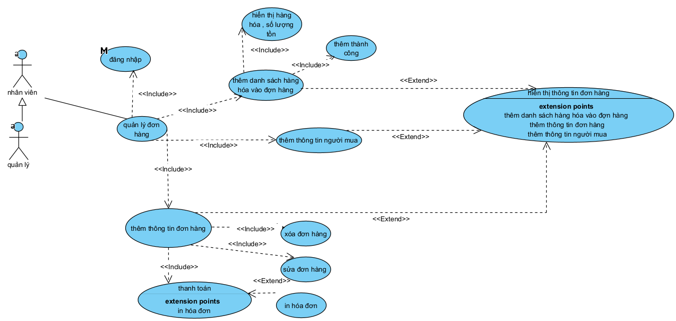
Hình 2. 3 Biểu đồ usecase Quản lý Bán hàng
Dòng sự kiện chính:Thêm đơn hàng
Hành động của tác nhân | Phản ứng của hệ thống
1. Người dùng chọn chức năng Bán hàng | 2. Hệ thống hiển thị danh sách Hàng Hóa (kệ hàng)
3. Nhân viên chọn Hàng Hóa và nhập số lượng | 4. Hệ thống xử lý  4.1 Kiểm tra Hàng Hóa  4.2 Kiểm tra số lượng tồn  4.2.1 Nếu đủ → thêm vào đơn hàng  4.2.2 Nếu không đủ → thông báo
5. Nhân viên tiếp tục chọn thêm Hàng Hóa | 6. Hệ thống cập nhật đơn hàng
7. Nhân viên chỉnh sửa/xóa sản phẩm trong đơn | 8. Hệ thống xử lý,sửa xóa mặt hàng đó trong đơn hàng, trả về số lượng tồn của hàng về như ban đầu
9. Nhân viên chọn xem tổng tiền | 10. Hệ thống tính toán  10.1 Tổng tiền = Σ (Số lượng × Đơn giá)
11. Nhân viên chọn thanh toán | 12. Hệ thống xử lý  12.1 Kiểm tra đơn hàng  12.2 Thực hiện thanh toán  12.2.1 Nếu thành công → lưu hóa đơn  12.2.2 Nếu thất bại → thông báo  12.3 Cập nhật số lượng tồn của các hàng hóa đã mua  13. Hệ thống trả về trang bán hàng ban đầu

Dòng sự kiện phụ– Kiểm tra Đơn hàng
Hành động của tác nhân | Phản ứng của hệ thống
4.1 Kiểm tra Hàng Hóa trong đơn hàng | Lấy danh sách Hàng Hóa từ CSDL  List<HangHoa> = L  foreach (hh in L)  if hh.MaHH == MaHH_nhap → tồn tại  else → không tồn tại
4.2 Kiểm tra số lượng | Nếu số lượng yêu cầu ≤ tồn kho  → Cho phép thêm vào đơn  Nếu > tồn kho  → Báo không đủ hàng

Dòng sự kiện phụ– Xử lý đơn hàng
Hành động của tác nhân | Phản ứng của hệ thống
1 Cập nhật đơn hàng(sửa , xóa hàng hóa trong đơn) | Nếu sửa → cập nhật số lượng  Nếu xóa → loại khỏi danh sách
2 Xử lý thanh toán | Kiểm tra đơn hàng  Nếu hợp lệ → lưu hóa đơn  insert(HoaDon)  insert(ChiTietHoaDon)  Nếu lỗi → thông báo
3 Cập nhật tồn kho | Trừ số lượng đã bán  update(HangHoa)

2.2.3.3. Chức năng Quản lý Nhân Viên
- <Usecase QuanLyNhanVien>
Mục đích:
Chức năng này giúp quản lý nhân viên trong hệ thống, bao gồm các thao tác thêm mới, chỉnh sửa, xóa nhân viên, chấm công và tính lương nhân viên dựa theo số ngày công làm việc.
Tác nhân liên quan:
- Nhân viên
- Quản lý
Điều kiện trước:
- Người dùng đã đăng nhập vào hệ thống bằng tài khoản hợp lệ.
- Người dùng có quyền truy cập chức năng Quản lý Nhân viên.
Điều kiện sau:
- Hệ thống hiển thị thông báo kết quả thực hiện (thành công hoặc lỗi).
- Dữ liệu nhân viên được cập nhật vào hệ thống.
- Dữ liệu chấm công và lương được lưu lại.
- Người dùng có thể tiếp tục sử dụng các chức năng khác trong hệ thống
Biểu đồ use case:
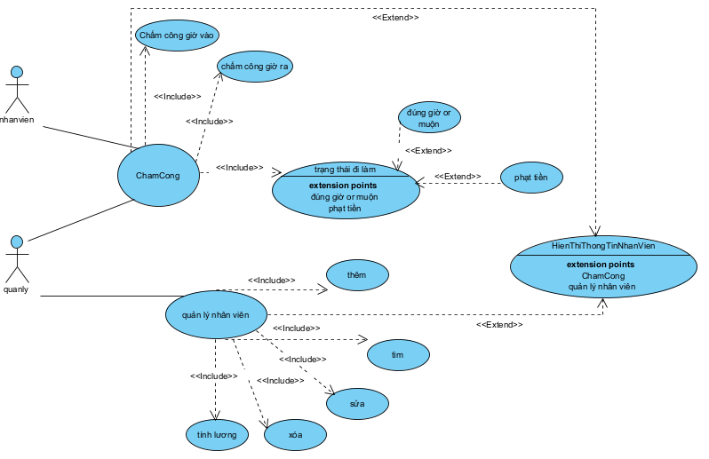
Hình 2. 4 Biểu đồ Use-case Quản lý Nhân viên
Dòng sự kiện chính:Thêm nhân viên
Hành động của tác nhân | Phản ứng của hệ thống
1. Người dùng yêu cầu chức năng Thêm nhân viên | 2. Hệ thống hiển thị giao diện thêm nhân viên
3. Người dùng nhập thông tin nhân viên (Mã NV, Tên, SĐT, Chức vụ, Trạng thái) | 4. Hệ thống xử lý  4.1 Kiểm tra thông tin nhân viên  4.1.1 Kiểm tra mã NV  - Không được để trống, đúng định dạng NVXXXX  4.1.2 Kiểm tra tên  - Không được để trống  4.1.3 Kiểm tra số điện thoại  - Phải là số  4.1.4 Kiểm tra chức vụ  - Không được để trống  4.1.5 Kiểm tra trạng thái  - Phải là 0 hoặc 1  4.2 Kiểm tra nhân viên đã tồn tại chưa  4.2.1 Nếu đã tồn tại  4.2.1.1 Hiển thị thông báo trùng mã  4.2.2 Nếu chưa tồn tại  4.2.2.1 Thêm nhân viên  - insert(NhanVien)  4.3 Thông báo thêm thành công  Hiển thị nhân viên vừa thêm

Dòng sự kiện chính : Sửa nhân viên
Hành động của tác nhân | Phản ứng của hệ thống
1. Người dùng yêu cầu chức năng Sửa nhân viên | 2. Hệ thống hiển thị danh sách nhân viên
3. Người dùng tìm kiếm và chọn nhân viên cần sửa | 4. Hệ thống hiển thị thông tin nhân viên
4.1 Nếu tìm thấy: Hiển thị thông tin
4.2 Nếu không tìm thấy
Thông báo không tồn tại
5. Người dùng chỉnh sửa thông tin và nhấn lưu | 6. Hệ thống xử lý  6.1 Kiểm tra thông tin nhân viên  6.1.1 Kiểm tra tên  - Không được để trống  6.1.2 Kiểm tra số điện thoại  - Phải là số  6.1.3 Kiểm tra chức vụ  - Không được để trống  6.1.4 Kiểm tra trạng thái  - Phải là 0 hoặc 1  6.2 Hiển thị xác nhận sửa  6.2.1 Nếu chọn Có  6.2.1.1 Cập nhật thông tin  - update(NhanVien)  6.2.2 Nếu chọn Không  6.2.2.1 Hủy thao tác  6.3 Thông báo sửa thành công  7. Hiển thị thông tin đã cập nhật

Dòng sự kiện chính: xóa nhân viên
Hành động của tác nhân | Phản ứng của hệ thống
1. Người dùng yêu cầu chức năng Xóa nhân viên | 2. Hệ thống hiển thị danh sách nhân viên
3. Người dùng tìm kiếm và chọn nhân viên cần xóa | 4. Hệ thống hiển thị thông tin nhân viên
4.1 Nếu tìm thấy :Hiển thị thông tin
4.2 Nếu không tìm thấy: Thông báo không tồn tại
5. Người dùng nhấn xóa nhân viên | 6. Hệ thống xử lý  6.1 Kiểm tra nhân viên tồn tại  6.2 Hiển thị xác nhận xóa  6.2.1 Nếu chọn Có  6.2.1.1 Xóa nhân viên  - delete(NhanVien)  - update trạng thái = 0  6.2.2 Nếu chọn Không  6.2.2.1 Hủy thao tác  6.3 Thông báo xóa thành công  7. Danh sách đã cập nhật
Dòng sự kiện chính: Chấm Công&Tính Lương
Hành động của tác nhân | Phản ứng của hệ thống
1. Nhân viên chọn chức năng chấm công | 2. Hệ thống hiển thị giao diện chấm công
3. Nhân viên nhấn “Giờ vào” | 4. Hệ thống ghi nhận thời gian vào
5. Nhân viên nhấn “Giờ ra” | 6. Hệ thống ghi nhận thời gian ra  6.1 Hệ thống xử lý chấm công  6.1.1 Nếu giờ vào > 7h30 → đi muộn  6.1.2 Nếu giờ ra < 20h → về sớm  6.1.3 Nếu không vi phạm → đủ công  6.2 Tính số công  6.2.1 Nếu đi muộn hoặc về sớm → 0.5 công  6.2.2 Nếu đủ giờ → 1 công  6.3 Lưu dữ liệu chấm công  - insert(ChamCong)  6.4 Thông báo kết quả chấm công
7. Người dùng chọn tính lương | 8. Hệ thống xử lý  8.1 Lấy dữ liệu chấm công  8.2 Tính tổng số công  8.3 Tính lương  8.3.1 Lương = Tổng công × Hệ số lương × Số ngày  8.4 Hiển thị bảng lương

Dòng sự kiện phụ: Thêm thông tin nhân viên

Hành động của tác nhân | Phản ứng của hệ thống
1 Nhập thông tin nhân viên | 1.1 Kiểm tra mã nhân viên  - Không được để trống, đúng định dạng mã nhân viên là số  1.2 Kiểm tra tên  - Không được để trống  1.3 Kiểm tra số điện thoại  - Phải là số  1.4 Kiểm tra chức vụ  - Không được để trống  1.5 Kiểm tra trạng thái  - Phải là 0 hoặc 1
2 Kiểm tra tồn tại | 2.1 Lấy danh sách nhân viên  + list<NhanVien> = L  2.2 Kiểm tra trùng mã  + foreach tmp in L  If tmp.MaNV == input → báo lỗi  2.3 Nếu không trùng → thêm  - insert(NhanVien)

Dòng sự kiện phụ: Sửa nhân viên
Hành động của tác nhân | Phản ứng của hệ thống
1 Kiểm tra thông tin sửa | 1.1 Kiểm tra tên  - Không được rỗng  1.2 Kiểm tra số điện thoại  - Phải là số  1.3 Kiểm tra chức vụ  - Không được rỗng  1.4 Kiểm tra trạng thái  - 0 hoặc 1  Nếu chọn Có  6.2.1.1 Cập nhật  - update(NhanVien)  Nếu Không → hủy

Dòng sự kiện phụ: Xóa nhân viên
Hành động của tác nhân | Phản ứng của hệ thống
6.1 Kiểm tra dữ liệu | 6.1.1 Kiểm tra nhân viên tồn tại  6.1.2 Hiển thị xác nhận  6.2.1 Nếu chọn Có  6.2.1.1 Xóa  - delete(NhanVien)  hoặc  - update trạng thái = 0  6.2.2 Nếu chọn Không → hủy

Dòng sự kiện phụ:chấm công nhân viên & Tính lương
Hành động của tác nhân | Phản ứng của hệ thống
6.1 Kiểm tra dữ liệu Chấm công | 6.1.1 Nếu giờ vào > 7h30  → đi muộn  6.1.2 Nếu giờ ra < 18h  → về sớm  6.1.3 Nếu đủ giờ  → hợp lệ
6.2 Tính công | 6.2.1 Nếu vi phạm  → Công = 0.5  6.2.2 Nếu đủ  → Công = 1
6.3 Tính lương | Lấy dữ liệu  list<ChamCong> = L  Tính lương  Lương = Số công × hệ số × số ngày+Phụ cấp

2.2.3.4. Chức năng Quản lý Kho
-<Usecase QuanLyKhoHang>
Mục đích:
Chức năng này giúp nhân viên quản lý kho hàng trong hệ thống, bao gồm các thao tác thêm phiếu nhập, xóa phiếu nhập, xem danh sách hàng đã nhập, theo dõi tồn kho, xem biên lai (hóa đơn) đã bán và xóa biên lai khi cần thiết.
Hệ thống tự động cập nhật số lượng tồn kho khi có phát sinh nhập hoặc xóa hóa đơn
Tác nhân liên quan:
- Nhân viên
- Quản lý
Điều kiện trước:
- Người dùng đã đăng nhập hệ thống
- Có quyền truy cập chức năng quản lý kho
Điều kiện sau:
- Dữ liệu phiếu nhập được lưu
- Tồn kho được cập nhật
- Hệ thống hiển thị thông báo kết quả
Biểu đồ Use-case:
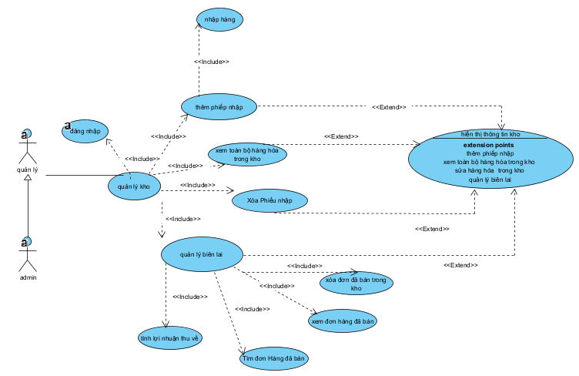
Hình 2. 5 Biểu đồ Use-case Quản lý Kho

Dòng sự kiện chính: Thêm phiếu nhập

Hành động của tác nhân | Phản ứng của hệ thống
1. Người dùng yêu cầu chức năng thêm phiếu nhập | 2. Hệ thống hiển thị giao diện thêm phiếu nhập
3. Người dùng nhập thông tin (Mã phiếu, Hàng hóa, Số lượng, Giá nhập, Ngày nhập) và nhấn thêm | 4. Hệ thống xử lý  4.1 Kiểm tra thông tin phiếu nhập  4.2 Kiểm tra phiếu đã tồn tại chưa  4.2.1 Nếu đã tồn tại  4.2.1.1 Thông báo trùng mã  4.2.2 Nếu chưa tồn tại  4.2.2.1 Thêm mới  - insert(PhieuNhap)  4.2.2.2 Cập nhật tồn kho  - update(HangHoa)  4.3 Thông báo thành công

Dòng sự kiện chính: Xóa phiếu nhập
Hành động của tác nhân | Phản ứng của hệ thống
1. Người dùng yêu cầu chức năng xóa phiếu nhập | 2. Hệ thống hiển thị danh sách phiếu nhập
3. Người dùng chọn phiếu cần xóa | 4. Hệ thống hiển thị thông tin phiếu  4.1 Nếu tìm thấy  4.1.1 Hiển thị chi tiết  4.2 Nếu không thấy  4.2.1 Thông báo không tồn tại
5. Người dùng nhấn xóa | 6. Hệ thống xử lý  6.1 Kiểm tra dữ liệu  6.2 Hiển thị xác nhận  6.2.1 Nếu chọn Có  6.2.1.1 Xóa phiếu  - delete(PhieuNhap)  6.2.1.2 Cập nhật tồn kho  - update(HangHoa) (trừ lại số lượng đã nhập)  6.2.2 Nếu chọn Không  6.2.2.1 Hủy  6.3 Thông báo thành công

Dòng sự kiện chính : Xóa biên lai đã bán

Hành động của tác nhân | Phản ứng của hệ thống
1. Người dùng yêu cầu xóa hóa đơn | 2. Hệ thống hiển thị danh sách hóa đơn
3. Người dùng chọn hóa đơn cần xóa | 4. Hệ thống hiển thị chi tiết thông tin( mã hóa đơn, tên, số lượng , tổng tiền)
5. Người dùng nhấn xóa | 6. Hệ thống xử lý  6.1 Kiểm tra dữ liệu  6.2 Hiển thị xác nhận  6.2.1 Nếu chọn Có  6.2.1.1 Xóa Biên Lai  - delete(DonHang)  6.2.1.2 Cập nhật tồn kho  - update(HangHoa) (cộng trừ lại số lượng đã nhập)  6.2.2 Nếu chọn Không  6.2.2.1 Hủy  6.3 Thông báo thành công

Dòng sự kiện chính: xem và tìm kiếm biên lai

Hành động của tác nhân | Phản ứng của hệ thống
1. Người dùng chọn chức năng xem biên lai | 3. Người dùng nhập thông tin tìm kiếm (Mã hóa đơn, ngày, khoảng thời gian)
3. Người dùng nhập thông tin tìm kiếm (Mã hóa đơn, ngày, khoảng thời gian) | 4. Hệ thống xử lý  4.1 Kiểm tra dữ liệu tìm kiếm  4.2 Thực hiện tìm kiếm  - select * from HoaDon  4.3 Lọc dữ liệu theo điều kiện  - Mã hóa đơn  - Ngày  - Khoảng thời gian  4.4 Hiển thị kết quả  4.4.1 Nếu tìm thấy  - Hiển thị danh sách biên lai  4.4.2 Nếu không tìm thấy  - Thông báo “Không có dữ liệu”

-Dòng sự kiện phụ: Thêm phiếu nhập

Hành động của tác nhân | Phản ứng của hệ thống
4.1 Kiểm tra thông tin | 4.1.1 Kiểm tra mã phiếu  - PNXXXX  4.1.2 Kiểm tra hàng hóa  - Phải tồn tại  4.1.3 Kiểm tra số lượng  - > 0  4.1.4 Kiểm tra giá  - ≥ 0
4.2 Kiểm tra trùng | list<PhieuNhap> = L  foreach(tmp in L)  if trùng → lỗi  else → insert

-Dòng sự kiện phụ: Xóa phiếu nhập

Hành động của tác nhân | Phản ứng của hệ thống
6.1 Kiểm tra thông tin | 6.1.1 Kiểm tra tồn tại  6.1.2 Hiển thị xác nhận  Nếu Có  - delete(PhieuNhap)  - update tồn kho (trừ số lượng)  Nếu Không → hủy

-Dòng sự kiện phụ: Xóa Biên lai

Hành động của tác nhân | Phản ứng của hệ thống
6.1 Kiểm tra thông tin | 6.1.1 Kiểm tra tồn tại  6.1.2 Xác nhận  Nếu Có  - delete(HoaDon)  - update tồn kho (cộng lại)

-Dòng sự kiện phụ: Tìm kiếm biên lai
Hành động của tác nhân | Phản ứng của hệ thống
4.1 Người dùng nhập điều kiện tìm kiếm | 4.1.1 Kiểm tra mã hóa đơn  - Không được sai định dạng  4.1.2 Kiểm tra ngày  - Phải hợp lệ  4.1.3 Kiểm tra khoảng thời gian  - Từ ngày ≤ đến ngày
4.2 Hệ thống xử lý | 4.2.1 Lấy danh sách hóa đơn  List<HoaDon> = L  4.2.2 Lọc dữ liệu  foreach (hd in L)  if (đúng điều kiện) → hiển thị  else → bỏ qua
4.3 Trả kết quả | 4.3.1 Nếu có dữ liệu  - Hiển thị danh sách  4.3.2 Nếu không có  - Thông báo không tìm thấy

2.2.3.5. Quản lý Khách hàng
<Usecase QuanLyKhachHang>
Mục đích:
Chức năng này giúp quản lý thông tin khách hàng trong hệ thống, bao gồm các thao tác thêm mới, chỉnh sửa, xóa, tìm kiếm khách hàng và lưu lịch sử mua hàng của khách hàng.
Tác nhân liên quan:
- Nhân viên
- Quản lý
Điều kiện trước:
- Người dùng đã đăng nhập vào hệ thống bằng tài khoản hợp lệ.
- Người dùng có quyền truy cập chức năng Quản lý Khách hàng.
Điều kiện sau:
- Hệ thống hiển thị thông báo kết quả thực hiện (thành công hoặc lỗi).
- Dữ liệu khách hàng được cập nhật vào hệ thống.
- Lịch sử mua hàng của khách hàng được lưu lại.
- Người dùng có thể tiếp tục sử dụng các chức năng khác trong hệ thống.
Biểu đồ use case:
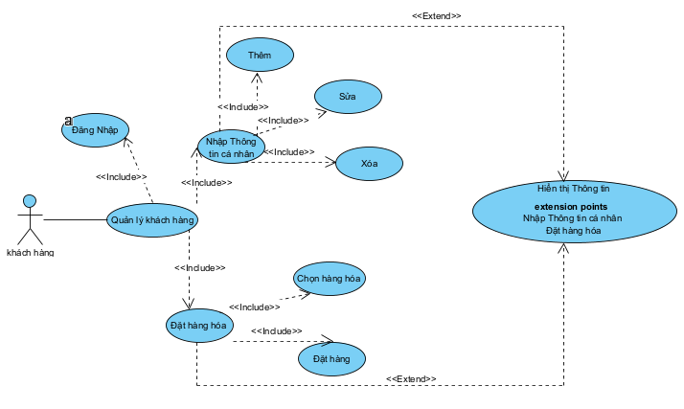
Hình 2. 6 Biểu đồ use case quản lý khách hàng
Dòng sự kiện chính:Thêm khách hàng
Hành động của tác nhân | Phản ứng của hệ thống
1. Người dùng yêu cầu chức năng Thêm nhân viên | 2. Hệ thống hiển thị giao diện thêm khách hàng
3. Người dùng nhập thông tin khách hàng (Mã KH, Tên KH, SĐT, Địa chỉ, Trạng thái) | 4. Hệ thống xử lý  4.1 Kiểm tra thông tin khách hàng  4.1.1 Kiểm tra mã KH  - Không được để trống, đúng định dạng KHXXXX  4.1.2 Kiểm tra tên khách hàng  - Không được để trống  4.1.3 Kiểm tra số điện thoại  - Phải là số  4.1.4 Kiểm tra địa chỉ  - Không được để trống  4.1.5 Kiểm tra trạng thái  - Phải là 0 hoặc 1  4.2 Kiểm tra khách hàng đã tồn tại chưa  4.2.1 Nếu đã tồn tại  4.2.1.1 Hiển thị thông báo trùng mã  4.2.2 Nếu chưa tồn tại  4.2.2.1 Thêm khách hàng  - insert(KhachHang)  4.3 Thông báo thêm thành công  5. Hiển thị khách hàng vừa thêm

Dòng sự kiện chính:Sửa khách hàng
Hành động của tác nhân | Phản ứng của hệ thống
1. Người dùng yêu cầu chức năng Sửa khách hàng | 2. Hệ thống hiển thị danh sách khách hàng
3. Người dùng tìm kiếm và chọn khách hàng cần sửa | 4. Hệ thống hiển thị thông tin khách hàng  4.1 Nếu tìm thấy: Hiển thị thông tin  4.2 Nếu không tìm thấy: Thông báo không tồn tại
5. Người dùng chỉnh sửa thông tin và nhấn lưu | 6. Hệ thống xử lý  6.1 Kiểm tra thông tin khách hàng  6.1.1 Kiểm tra tên khách hàng  - Không được để trống  6.1.2 Kiểm tra số điện thoại  - Phải là số  6.1.3 Kiểm tra địa chỉ  - Không được để trống  6.1.4 Kiểm tra trạng thái  - Phải là 0 hoặc 1  6.2 Hiển thị xác nhận sửa  6.2.1 Nếu chọn Có  6.2.1.1 Cập nhật thông tin  - update(KhachHang)  6.2.2 Nếu chọn Không  6.2.2.1 Hủy thao tác  6.3 Thông báo sửa thành công  7. Hiển thị thông tin đã cập nhật

Dòng sự kiện chính:Xóa khách hàng
Hành động của tác nhân | Phản ứng của hệ thống
1. Người dùng yêu cầu chức năng Xóa khách hàng | 2. Hệ thống hiển thị danh sách khách hàng
3. Người dùng tìm kiếm và chọn khách hàng cần Xóa | 4. Hệ thống hiển thị thông tin khách hàng  4.1 Nếu tìm thấy: Hiển thị thông tin  4.2 Nếu không tìm thấy: Thông báo không tồn tại
5. Người dùng nhấn xóa khách hàng | 6. Hệ thống xử lý  6.1 Kiểm tra khách hàng tồn tại  6.2 Hiển thị xác nhận xóa  6.2.1 Nếu chọn Có  6.2.1.1 Xóa khách hàng  - delete(KhachHang)  hoặc  - update trạng thái = 0  6.2.2 Nếu chọn Không  6.2.2.1 Hủy thao tác  6.3 Thông báo xóa thành công  7. Danh sách đã cập nhật

Dòng sự kiện phụ: Thêm thông tin khách hàng
Hành động của tác nhân | Phản ứng của hệ thống
1 Nhập thông tin khách hàng | 1.1 Kiểm tra mã khách hàng  - Không được để trống, đúng định dạng mã khách hàng là số  1.2 Kiểm tra tên khách hàng  - Không được để trống  1.3 Kiểm tra số điện thoại  - Phải là số  1.4 Kiểm tra địa chỉ  - Không được để trống  1.5 Kiểm tra trạng thái  - Phải là 0 hoặc 1
2 Kiểm tra tồn tại
2.1 Lấy danh sách khách hàng|
+ list<KhachHang> = L
2.2 Kiểm tra trùng mã
+ foreach tmp in L
If tmp.MaKH == input → báo lỗi
2.3 Nếu không trùng → thêm
- insert(KhachHang)

Dòng sự kiện phụ: Sửa khách hàng
Hành động của tác nhân | Phản ứng của hệ thống
1 Kiểm tra thông tin sửa | 1.1 Kiểm tra tên khách hàng  - Không được rỗng  1.2 Kiểm tra số điện thoại  - Phải là số  1.3 Kiểm tra địa chỉ  - Không được rỗng  1.4 Kiểm tra trạng thái  - 0 hoặc 1  Nếu chọn Có  2. Cập nhật|  - update(KhachHang)  Nếu Không→ hủy thao tác

Dòng sự kiện phụ: Sửa khách hàng
Hành động của tác nhân | Phản ứng của hệ thống
1 Kiểm tra dữ liệu | 1.1 Kiểm tra khách hàng tồn tại  1.2 Hiển thị xác nhận  2.1 Nếu chọn Có  2.1.1 Xóa  - delete(KhachHang)  hoặc  - update trạng thái = 0  2.2 Nếu chọn Không → hủy

2.2.3.6. Quản lý báo cáo và thống kê
<Usecase QuanLyBaoCaoThongKe>
Mục đích:
Chức năng này giúp người quản lý theo dõi tình hình kinh doanh của siêu thị thông qua các báo cáo và các thông tin đã được thống kê
Hệ thống hỗ trợ hiển thị các biểu đồ như: doanh thu theo thời gian, top 5 sản phẩm bán chạy và số lượng đơn hàng theo tháng, giúp đưa ra quyết định kinh doanh hiệu quả.
Tác nhân liên quan:
- Quản lý
Điều kiện trước:
- Người dùng đã đăng nhập vào hệ thống
- Có quyền truy cập chức năng Báo cáo – Thống kê
Điều kiện sau:
- Hệ thống hiển thị dữ liệu báo cáo dưới bảng
- Hệ thống hiển thị dữ liệu thống kê dưới dạng biểu đồ
- Không làm thay đổi dữ liệu trong hệ thốn

Biểu đồ use-case:
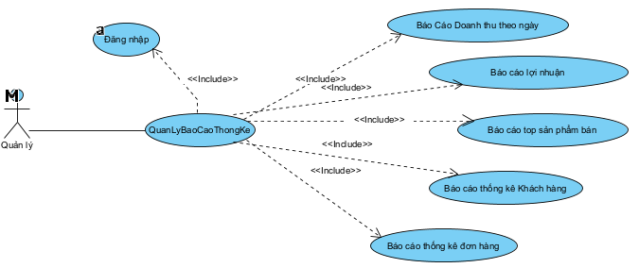
Hình 2. 7 Biểu đồ usecase báo cáo thống kê

-Dòng sự kiện chính:Báo cáo thống kê

Hành động của tác nhân | Phản ứng của hệ thống
1 Người dùng chọn chức năng Báo cáo – Thống kê | 2 Hệ thống hiển thị giao diện báo cáo
3 Người dùng chọn loại báo cáo | 4 Hệ thống hiển thị danh sách  4.1 Báo cáo doanh thu theo thời gian  4.2 Thống kê top 5 sản phẩm bán chạy  4.3 Thống kê số lượng đơn hàng theo tháng
5 Người dùng chọn khoảng thời gian | 6 Hệ thống xử lý  6.1 Kiểm tra dữ liệu đầu vào  6.2 Truy vấn dữ liệu từ CSDL  6.3 Tổng hợp và tính toán dữ liệu  6.4 Chuẩn bị dữ liệu hiển thị
7 Người dùng yêu cầu xem báo cáo | 8 Hệ thống hiển thị kết quả  8.1 Hiển thị biểu đồ doanh thu  8.2 Hiển thị top sản phẩm bán chạy  8.3 Hiển thị số lượng đơn hàng

Dòng sự kiện phụ: Các trạng thái lỗi báo cáo thống kê

Hành động của tác nhân | Phản ứng của hệ thống
3 Người dùng chọn loại báo cáo | 3.1 Nếu không hợp lệ → thông báo lỗi  3.1.1 Yêu cầu chọn lại
5 Người dùng chọn khoảng thời gian | 5.1 Hệ thống kiểm tra dữ liệu  5.1.1 Nếu để trống → yêu cầu nhập  5.1.2 Nếu sai định dạng → báo lỗi  5.1.3 Nếu ngày bắt đầu > ngày kết thúc → báo lỗi
6 Hệ thống xử lý dữ liệu | 6.4 Nếu không có dữ liệu  6.4.1 Hiển thị “Không có dữ liệu”  6.4.2 Không hiển thị biểu đồ
7 Người dùng yêu cầu xem báo cáo | 7.1 Xảy ra lỗi truy vấn dữ liệu  7.1.1 Không lấy được dữ liệu từ CSDL  7.1.2 Thông báo “Lỗi hệ thống”
8 Hệ thống hiển thị kết quả | 8.4 Xảy ra lỗi hiển thị  8.4.1 Thông báo lỗi hệ thống  8.4.2 Không hiển thị dữ liệu

2.2.3.7. Quản lý tài khoản và phân quyền
<Usecase QuanLyTaiKhoan&PhanQuyen>
Mục đích:
Chức năng này giúp quản lý tài khoản và phân quyền người dùng trong hệ thống, bao gồm các thao tác đăng ký, đăng nhập, thêm tài khoản, chỉnh sửa, xóa tài khoản, đổi mật khẩu và phân quyền truy cập.
Hệ thống cho phép Admin kiểm soát quyền hạn của từng tài khoản (hạn chế hoặc không hạn chế truy cập), đảm bảo người dùng chỉ được sử dụng các chức năng phù hợp với vai trò được cấp.
Tác nhân liên quan:
- Quản lý
- admin
Điều kiện trước:
- Người dùng đã có tài khoản trong hệ thống (đối với đăng nhập).
- Người dùng phải đăng nhập để sử dụng các chức năng.
- Chỉ Quản lý có quyền thêm, sửa, xóa tài khoản và phân quyền
Điều kiện sau:
- Tài khoản được thêm/sửa/xóa thành công.
- Quyền truy cập được cập nhật đúng theo vai trò.
- Người dùng đăng nhập thành công sẽ vào hệ thống theo quyền.
- Hệ thống hiển thị thông báo kết quả (thành công hoặc lỗi).
- Người dùng có thể tiếp tục sử dụng các chức năng khác trong hệ thống.

Biểu đồ use case:
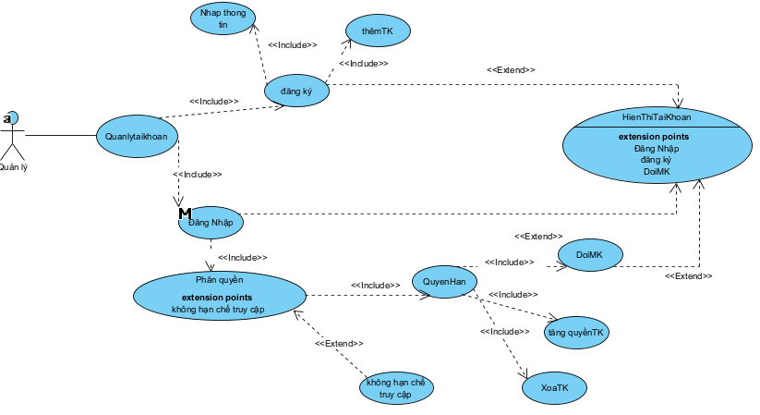
Hình 2. 8 Biểu đồ Use-case Quản lý TK, phân quyền
Dòng sự kiện chính :Quản lý tài khoản
Hành động của tác nhân | Phản ứng của hệ thống
1.Người dùng chọn chức năng quản lý tài khoản | 2. Hệ thống kiểm tra quyền truy cập  -Nếu không có quyền → từ chối truy cập  -Nếu có quyền → hiển thị danh sách tài khoản
3 Người dùng chọn thêm/sửa/xóa tài khoản | 4.Hệ thống hiển thị giao diện tương ứng
5. Người dùng nhập/chỉnh sửa thông tin tài khoản | 6. Hệ thống xử lý  6.1 Kiểm tra dữ liệu tài khoản  6.2 Kiểm tra tài khoản đã tồn tại  6.2.1 Nếu tồn tại → thông báo lỗi  6.2.2 Nếu chưa tồn tại → thêm mới  6.3 Nếu thêm → insert(TaiKhoan)  6.4 Nếu sửa → update(TaiKhoan)  6.5 Nếu xóa → delete(TaiKhoan)  6.6 Thông báo thành công
Dòng sự kiện chính :Đăng ký
Hành động của tác nhân | Phản ứng của hệ thống
1. Người dùng chọn chức năng đăng ký | 2. Hệ thống hiển thị form đăng ký
3 Người dùng nhập thông tin (username, password, xác nhận mật khẩu) | 4. Hệ thống xử lý  4.1 Kiểm tra dữ liệu  4.2 Kiểm tra trùng username  4.2.1 Nếu trùng → thông báo lỗi  4.2.2 Nếu không trùng → tạo tài khoản  4.3 insert(TaiKhoan)  4.4 Gán quyền mặc định (Nhân viên)  4.5 Thông báo đăng ký thành công

Dòng sự kiện chính :Đổi mật khẩu
Hành động của tác nhân | Phản ứng của hệ thống
1. Người dùng chọn chức năng đổi mật khẩu | 2. Hệ thống hiển thị form
3. Người dùng nhập mật khẩu cũ và mới | 4. Hệ thống xử lý  4.1 Kiểm tra dữ liệu  4.2 Kiểm tra mật khẩu cũ  4.2.1 Nếu đúng → cập nhật  4.2.2 Nếu sai → thông báo lỗi  4.3 update(Password)  4.4 Thông báo thành công
Dòng sự kiện chính :Đăng Nhập
Hành động của tác nhân | Phản ứng của hệ thống
1. Người dùng chọn chức năng đăng Nhập | 2. Hệ thống hiển thị giao diện đăng nhập
3 Người dùng nhập thông tin (username, password, Quyền hạn) | - Hệ thống xử lý  4.1 Kiểm tra dữ liệu  If usename ==usename ,  passwork ==paswork ,  Role==role  4.2 Đăng nhập thành công  4.3 Nếu sai thì đăng nhập thất bại  5. If tài khoản ==0  6. Vui vòng tạo lại tài khoản
Dòng sự kiện phụ:quản lý tài khoản
Hành động của tác nhân | Phản ứng của hệ thống
2. Người dùng truy cập chức năng | 2.1 Hệ thống kiểm tra quyền truy cập  Admin toàn quyền, quản lý vs nhân viên là 1 bộ phận quyền
6. Người dùng nhập thông tin tài khoản | 6.1.1 Hệ thống kiểm tra username  6.1.1.1 Nếu để trống → báo lỗi  6.1.1.2 Nếu trùng → báo lỗi  6.1.2 Kiểm tra mật khẩu  6.1.2.1 Nếu < 6 ký tự → báo lỗi  6.1.3 Kiểm tra vai trò  6.1.3.1 Nếu không hợp lệ → báo lỗi  6.1.4 Kiểm tra trạng thái  6.1.4.1 Nếu khác 0 hoặc 1 → báo lỗi
6.2 Người dùng xóa tài khoản | 6.2.1 Hệ thống kiểm tra ràng buộc  6.2.2 Nếu là tài khoản Admin → không cho xóa  6.2.3 Hiển thị thông báo lỗi
Dòng sự kiện phụ:Đăng nhập, đăng ký , đổi mật khẩu
Hành động của tác nhân | Phản ứng của hệ thống
2 Người dùng đăng nhập | 2.1 Kiểm tra tài khoản  2.1.1 Nếu không tồn tại → báo lỗi  2.2 Kiểm tra mật khẩu  2.2.1 Nếu sai → báo lỗi  2.3 Kiểm tra trạng thái  2.3.1 Nếu bị khóa → từ chối  2.4 Đăng nhập sai nhiều lần  2.4.1 Nếu vượt giới hạn → khóa tài khoản
4.1 Người dùng nhập thông tin đăng ký | 4.1.1 Hệ thống kiểm tra username  4.1.1.1 Nếu để trống → báo lỗi  4.1.1.2 Nếu trùng → báo lỗi  4.1.2 Kiểm tra mật khẩu  4.1.2.1 Nếu < 6 ký tự → báo lỗi  4.1.3 Kiểm tra xác nhận mật khẩu  4.1.3.1 Nếu không trùng → báo lỗi
4.2 Người dùng nhập thông tin đổi mk | 4.2.1 Kiểm tra mật khẩu cũ  4.2.1.1 Nếu sai → báo lỗi  4.2.2 Kiểm tra mật khẩu mới  4.2.2.1 Nếu < 6 ký tự → báo lỗi  4.2.3 Kiểm tra xác nhận mật khẩu  4.2.3.1 Nếu không trùng → báo lỗi

2.3. Biểu đồ lớp thực thể

2.3.1. Biểu đồ lớp:
-Danh sách các lớp đối tượng:

STT | Tên lớp | Mô tả
1 | NhanVien | Lưu trữ thông tin cá nhân và quản lý hồ sơ nhân viên trong hệ thống.
2 | TaiKhoan | Quản lý thông tin đăng nhập, mật khẩu và phân quyền sử dụng cho người dùng.
3 | ChamCong | Theo dõi thời gian làm việc, số công và trạng thái đi làm của nhân viên.
4 | Product | Lưu trữ thông tin chi tiết sản phẩm như tên, giá, số lượng tồn và trạng thái.
5 | Category | Phân loại các sản phẩm vào các nhóm danh mục hàng hóa khác nhau.
6 | NhaCungCap | Quản lý danh sách và thông tin liên lạc của các đơn vị cung cấp hàng hóa.
7 | PhieuNhap | Quản lý các giao dịch nhập hàng vào kho, bao gồm số lượng và giá nhập.
8 | KhachHang | Lưu trữ thông tin cá nhân và thông tin liên lạc của khách hàng mua sắm.
9 | Orders | Đại diện cho hóa đơn bán hàng, lưu thông tin ngày lập và tổng số tiền.
10 | OrderDetails | Lưu chi tiết từng mặt hàng, số lượng và đơn giá trong một hóa đơn cụ thể.

Mô hình các lớp đối tượng:

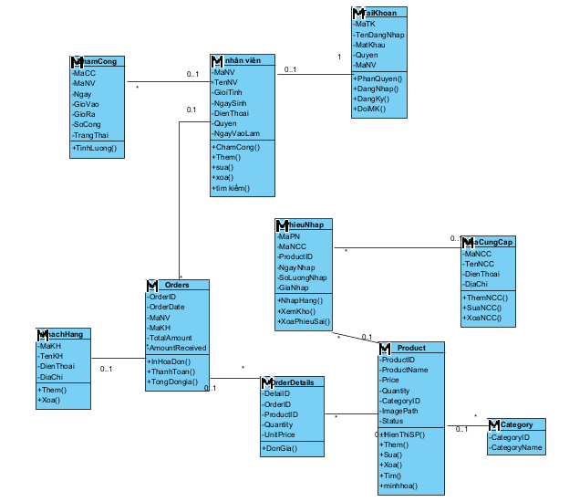
Hình 2. 9 Tổng quan biểu đồ Class
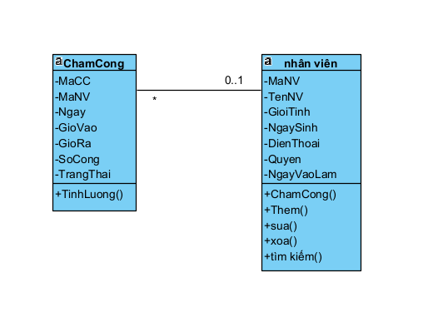
Hình 2.9 Mối quan hệ của Nhân viên -Chấm công
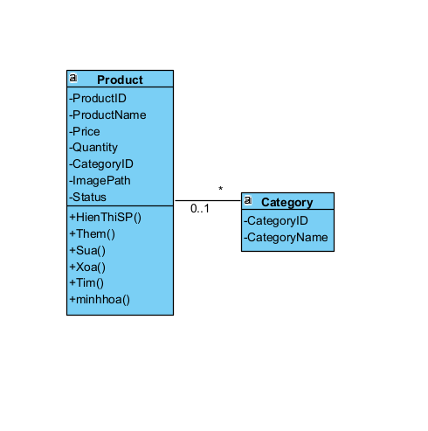
Hình 2. 10 Mỗi quan hệ của Hàng-Loại Hàng hóa

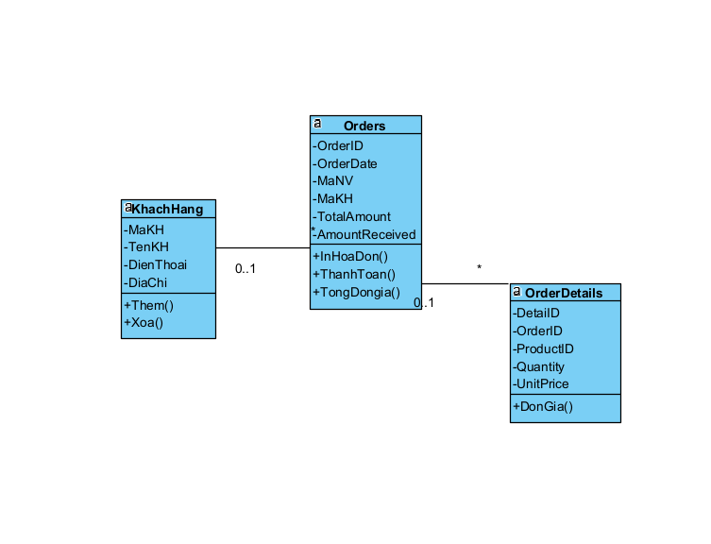
Hình 2. 11 Mối quan chức năng bán hàng
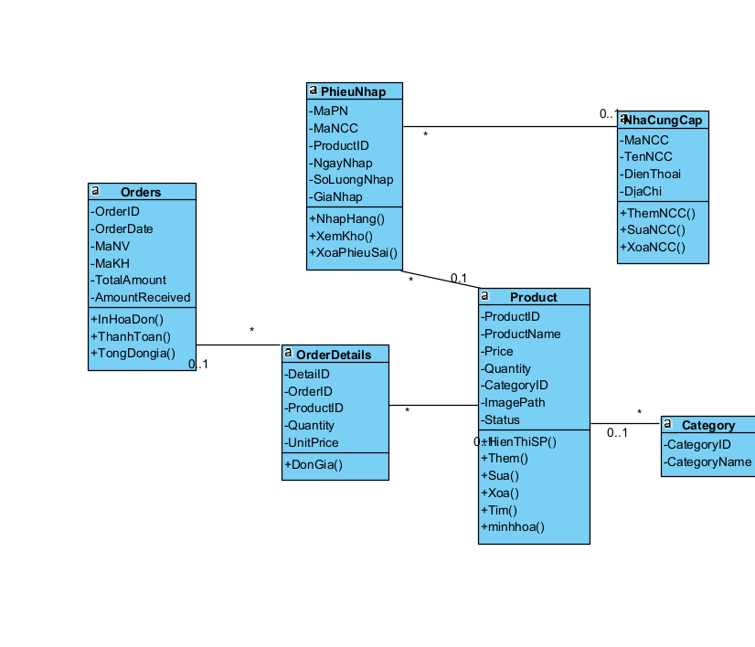
Hình 2. 12 Mối quan hệ khi các lớp trong kho

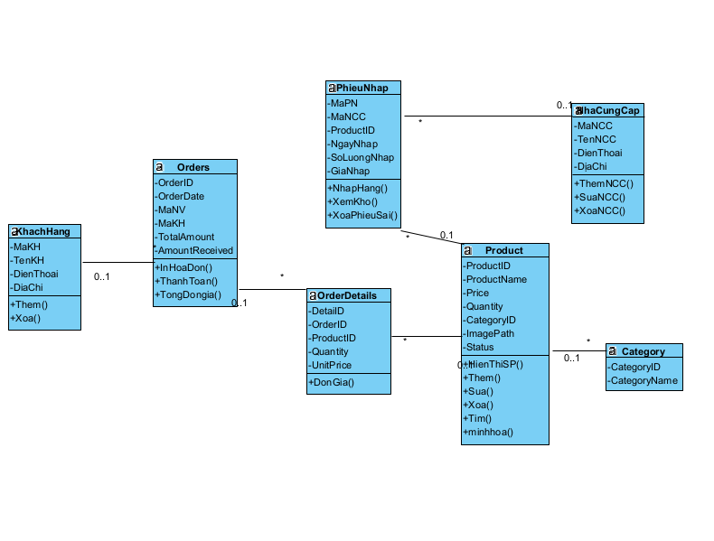
Hình 2. 13 Mối quan hệ trong báo cáo thồng kê

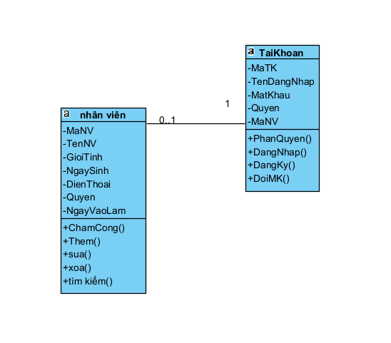
Hình 2. 14 Mối quan hệ của nhân viên và tài khoản

2.3.2. Đặc tả thực thể trong biểu đồ lớp
Lớp Nhân viên:
-Danh sách thuộc tính:

STT | Tên thuộc tính | Kiểu dữ liệu | Ràng buộc | Mô tả
1 | MaNV | Varchar(10) | Primary Key | Mã định danh duy nhất của nhân viên
2 | TenNV | Nvarchar(50) | Not Null | Họ và tên đầy đủ của nhân viên
3 | GioiTinh | Nvarchar(5) | Check (Nam, Nữ) | Giới tính (Nam/Nữ)
4 | NgaySinh | Date | Not Null | Ngày tháng năm sinh
5 | DienThoai | Varchar(11) | Unique | Số điện thoại liên lạc
6 | Quyen | Nvarchar(20) | Not Null | Quyền hạn (Admin/Nhân viên)
7 | NgayVaoLam | Date | Default GetDate() | Ngày bắt đầu làm việc

-Danh sách phương thức:
STT | Tên phương thức | Kiểu dữ liệu | Mức truy cập | Mô tả
1 | ChamCong() |  | Public | Ghi nhận thời gian làm việc
2 | Them() |  | Public | Thêm hồ sơ nhân viên mới
3 | Sua() |  | Public | Cập nhật thông tin nhân viên
4 | Xoa() |  | Public | Xóa nhân viên khỏi hệ thống
5 | TimKiem() |  | Public | Tìm kiếm theo tên hoặc mã nhân viên

Lớp tài khoản:
-Danh sách thuộc tính:
STT | Tên thuộc tính | Kiểu dữ liệu | Ràng buộc | Mô tả
1 | MaTK | Varchar(10) | Primary Key | Mã tài khoản
2 | TenDangNhap | Varchar(30) | Unique | Tên đăng nhập vào hệ thống
3 | MatKhau | Varchar(25) | Not Null | Mật khẩu đăng nhập
4 | Quyen | Int | Not Null | Quyền truy cập
5 | MaNV | Varchar(10) | Foreign Key | Mã nhân viên sở hữu tài khoản

-Danh sách phương thức:
STT | Tên phương thức | Kiểu dữ liệu | Mức truy cập | Mô tả
1 | PhanQuyen() |  | Public | Phân quyền hạn cho người dùng
2 | DangNhap() |  | Public | Xác thực đăng nhập
3 | DangKy() |  | Public | Tạo tài khoản mới
4 | Doimk() |  | Public | Thay đổi mật khẩu

Lớp Chấm công:
-Danh sách thuộc tính:
STT | Tên thuộc tính | Kiểu dữ liệu | Ràng buộc | Mô tả
1 | MaCC | Int | Primary Key | Mã bản ghi chấm công
2 | MaNV | Varchar(10) | Foreign Key | Mã nhân viên
3 | Ngay | Date | Not Null | Ngày chấm công
4 | GioVao | Time | Not Null | Giờ bắt đầu làm
5 | GioRa | Time |  | Giờ kết thúc làm
6 | SoCong | Float | 0 <= x <= 1 | Số ngày công tính được
7 | TrangThai | Nvarchar(10) |  | Trạng thái (Đi làm/Nghỉ)

-Danh sách phương thức:
STT | Tên phương thức | Kiểu dữ liệu | Mức truy cập | Mô tả
1 | Xem Công | Double | Public | Xem số công hiện có
2 | TinhLuong() | Double | Public | Tính toán tiền lương dựa trên ngày công

Lớp Sản phẩm (Product):
-Danh sách thuộc tính:
STT | Tên thuộc tính | Kiểu dữ liệu | Ràng buộc | Mô tả
1 | ProductID | Varchar(10) | Primary Key | Mã sản phẩm
2 | ProductName | Nvarchar(100) | Not Null | Tên sản phẩm
3 | Price | Decimal(18,2) | > 0 | Đơn giá bán
4 | Quantity | Int | >= 0 | Số lượng tồn kho
5 | CategoryID | Varchar(10) | Foreign Key | Mã danh mục
6 | ImagePath | Varchar(255) |  | Đường dẫn hình ảnh
7 | Status | Bit |  | Trạng thái (Còn hàng/Hết hàng)

-Danh sách phương thức:
STT | Tên phương thức | Kiểu dữ liệu | Mức truy cập | Mô tả
1 | ThemSanPham() |  | Public | Thêm mới sản phẩm vào hệ thống
2 | SuaSanPham() |  | Public | Cập nhật thông tin sản phẩm
3 | XoaSanPham() |  | Public | Xóa sản phẩm
4 | TimKiemSanPham() |  | Public | Tìm kiếm sản phẩm theo mã, tên hoặc loại
5 | UploadHinhAnh() |  | Public | Cập nhật hình ảnh sản phẩm

Lớp Hóa đơn (Orders)
-Danh sách thuộc tính:

STT | Tên thuộc tính | Kiểu dữ liệu | Ràng buộc | Mô tả
1 | OrderID | Varchar(15) | Primary Key | Mã hóa đơn
2 | OrderDate | DateTime | Not Null | Ngày lập hóa đơn
3 | MaNV | Varchar(10) | Foreign Key | Nhân viên lập hóa đơn
4 | MaKH | Varchar(10) | Foreign Key | Khách hàng mua hàng
5 | TotalAmount | Decimal(18,2) | >= 0 | Tổng tiền hóa đơn
6 | AmountReceived | Decimal(18,2) | >= 0 | Số tiền khách trả

-Danh sách phương thức:
STT | Tên phương thức | Kiểu dữ liệu | Mức truy cập | Mô tả
1 | InHoaDon() | Void | Public | Xuất hoặc in thông tin hóa đơn cho khách hàng
2 | ThanhToan() | Void | Public | Thực hiện các bước xác nhận thanh toán đơn hàng
3 | TongTiền() | Double | Public | Tính tổng số tiền cuối cùng của toàn bộ hóa đơn

Chi tiết hóa đơn (OrderDetails):
-Danh sách thuộc tính:
STT | Tên thuộc tính | Kiểu dữ liệu | Ràng buộc | Mô tả
1 | DetailID | Int | Primary Key | Mã chi tiết hóa đơn
2 | OrderID | Varchar(15) | Foreign Key | Mã hóa đơn liên kết
3 | ProductID | Varchar(10) | Foreign Key | Mã sản phẩm
4 | Quantity | Int | > 0 | Số lượng bán
5 | UnitPrice | Decimal(18,2) | >= 0 | Đơn giá tại thời điểm bán

Danh sách phương thức:
STT | Tên phương thức | Kiểu dữ liệu | Mức truy cập | Mô tả
1 | Hiển thị CTHD() |  | Public | Hiển thị toàn bộ thông tin đơn hàng
2 | DonGia() |  | Public | Lấy đơn giá hoặc tính toán giá cho từng mặt hàng

Lớp Phiếu nhập:

-Danh sách thuộc tính:
STT | Tên thuộc tính | Kiểu dữ liệu | Ràng buộc | Mô tả
1 | MaPN | Varchar(15) | Primary Key | Mã phiếu nhập
2 | MaNCC | Varchar(10) | Foreign Key | Mã nhà cung cấp
3 | ProductID | Varchar(10) | Foreign Key | Mã sản phẩm nhập
4 | NgayNhap | Date | Not Null | Ngày nhập hàng
5 | SoLuongNhap | Int | > 0 | Số lượng nhập vào
6 | GiaNhap | Decimal(18,2) | > 0 | Đơn giá nhập hàng

-Danh sách phương thức:
STT | Tên phương thức | Kiểu dữ liệu | Mức truy cập | Mô tả
1 | NhapHang() |  | Public | Thực hiện nghiệp vụ nhập hàng vào kho
2 | XemKho() |  | Public | Xem danh sách hàng hóa trong kho
3 | XoaPhieuSai() |  | Public | Hủy hoặc xóa phiểu nhập hàng

Lớp Khách hàng:
-Danh sách thuộc tính
STT | Tên thuộc tính | Kiểu dữ liệu | Ràng buộc | Mô tả
1 | MaKH | Varchar(10) | Primary Key | Mã khách hàng
2 | TenKH | Nvarchar(50) | Not Null | Tên khách hàng
3 | DienThoai | Varchar(11) | Unique | Số điện thoại
4 | DiaChi | Nvarchar(100) |  | Địa chỉ khách hàng

Danh sách phương thức:
STT | Tên phương thức | Kiểu dữ liệu | Mức truy cập | Mô tả
1 | Them() |  | Public | Thêm thông tin khách hàng mới
2 | Sua() |  | Public | Cập nhật thông tin Khách hàng
3 | Xoa() |  | Public | Xóa Khách Hàng khỏi hệ thống
4 | TimKiem() |  | Public | Tìm kiếm theo tên hoặc mã Khách hàng

Lớp Nhà cung cấp
-Danh sách thuộc tính:
STT | Tên thuộc tính | Kiểu dữ liệu | Ràng buộc | Mô tả
1 | MaNCC | Varchar(10) | Primary Key | Mã nhà cung cấp
2 | TenNCC | Nvarchar(100) | Not Null | Tên đơn vị cung cấp
3 | DienThoai | Varchar(11) |  | Số điện thoại
4 | DiaChi | Nvarchar(100) |  | Địa chỉ nhà cung cấp

-Danh sách phương thức:
STT | Tên phương thức | Kiểu dữ liệu | Mức truy cập | Mô tả
1 | ThemNCC() | Boolean | Public | Thêm thông tin nhà cung cấp mới
2 | SuaNCC() | Boolean | Public | Cập nhật thông tin nhà cung cấp
3 | XoaNCC() | Boolean | Public | Xóa nhà cung cấp khỏi danh sách

Lớp Danh mục:
STT | Tên thuộc tính | Kiểu dữ liệu | Ràng buộc | Mô tả
1 | CategoryID | Varchar(10) | Primary Key | Mã loại hàng hóa
2 | CategoryName | Nvarchar(50) | Not Null | Tên nhóm hàng

2.4. Biểu đồ tuần tự
2.4.1. Biểu đồ tuần tự DangNhap

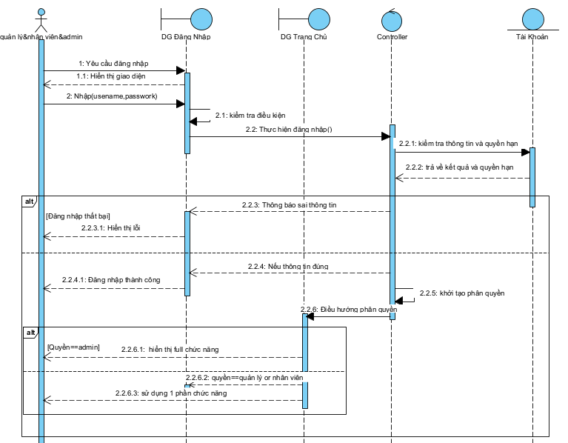
Hình 2. 15 Biểu đồ tuần tự Đăng Nhập

2.4.2. Biểu đồ quần tự quản lý hàng hóa

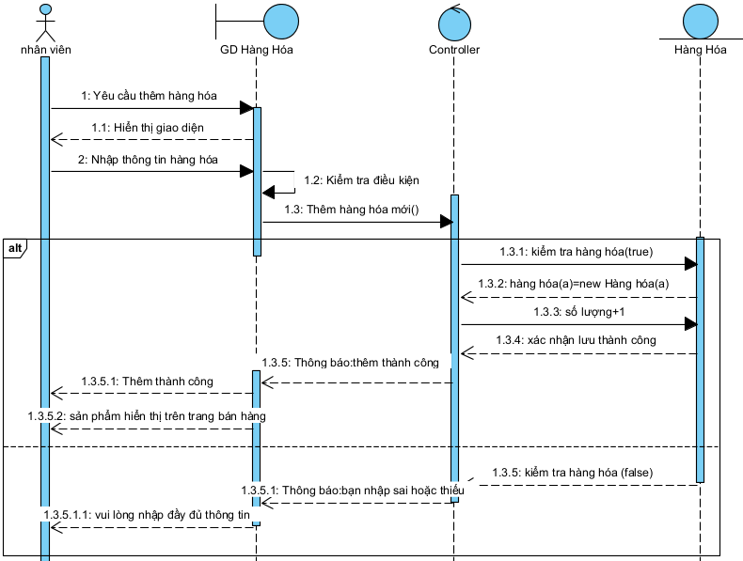
Hình 2. 16 Biểu đồ tuần tự Thêm hàng hóa

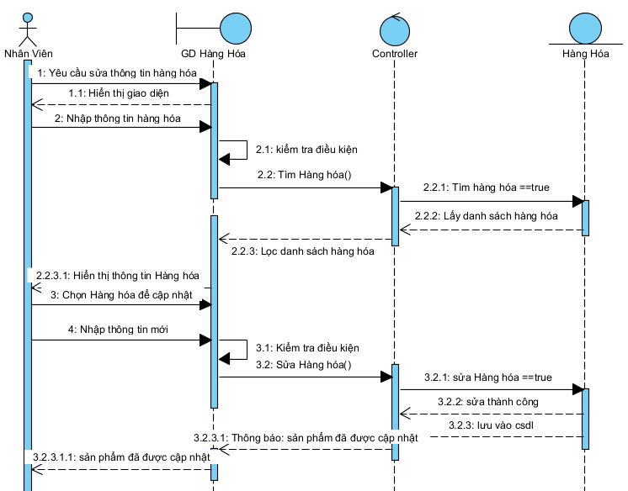
Hình 2. 17 Biểu đồ tuần tự Sửa hàng hóa

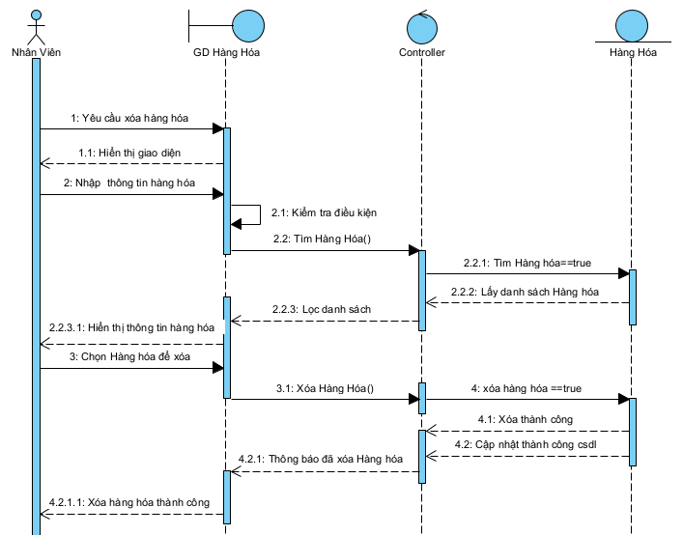
Hình 2. 18 Biểu đồ tuần tự Xóa hàng hóa

2.4.3. Biểu đồ tuần tự quản lý nhân viên

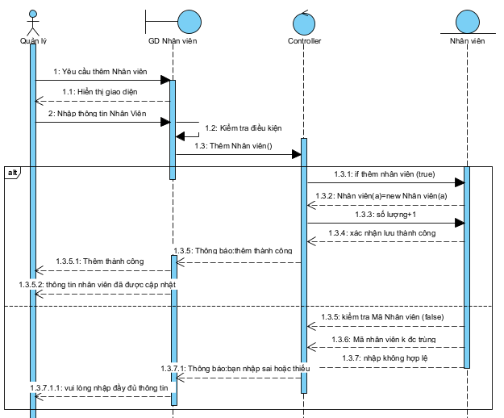
Hình 2. 19 Biểu đồ tuần tự Thêm Nhân viên

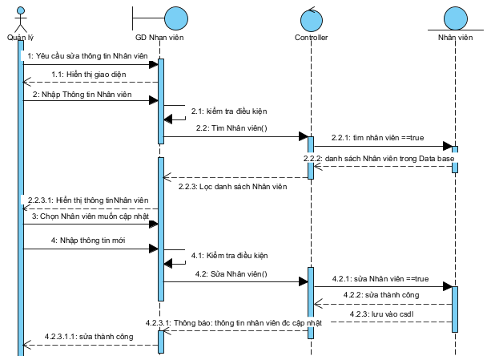
Hình 2. 20 Biểu đồ tuần tự Sửa tin nhân viên

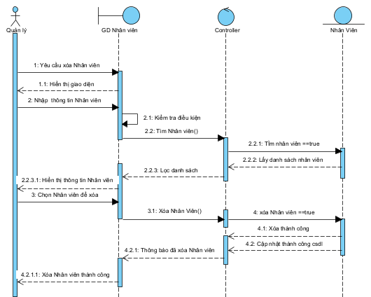
Hình 2. 21 Biểu đồ tuần tự Xóa Nhân viên
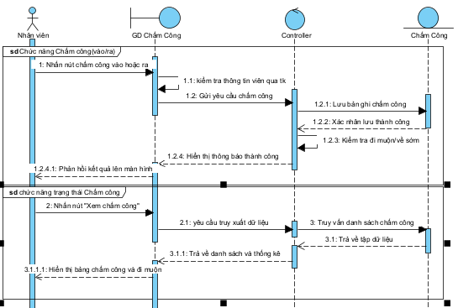
Hình 2. 22 Biểu đồ tuần tự Chấm công nhân viên
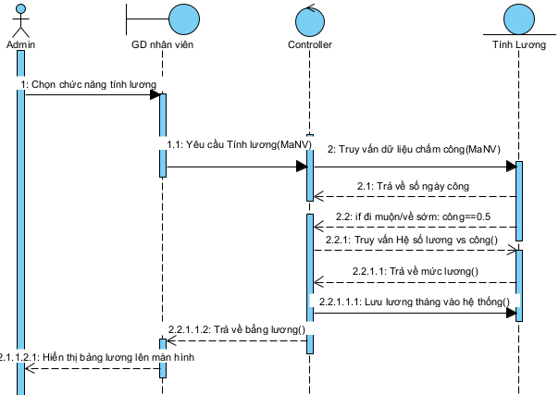
Hình 2. 23 Biểu đồ tuần tự Tính lương Nhân viên
2.4.4. Biểu đồ tuần tự quản lý đơn hàng

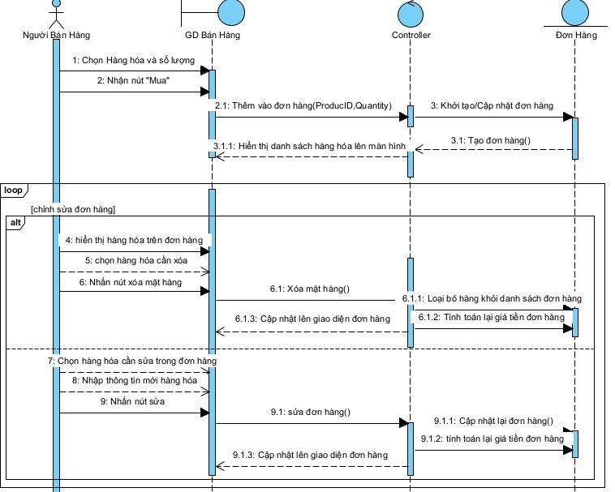
Hình 2. 24 Biểu đồ tuần tự Thao tác với Đơn Hàng

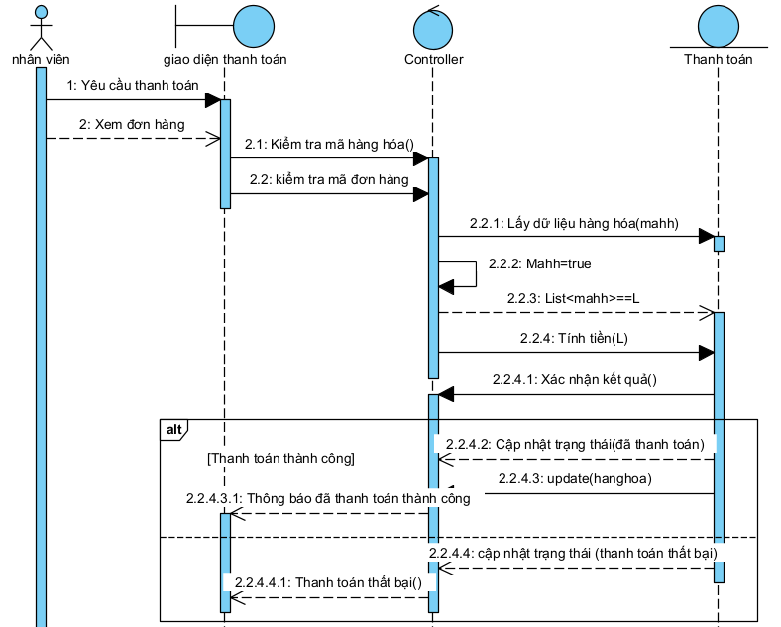
Hình 2. 25 Biểu đồ tuần tự Thanh toán hóa đơn

2.4.5 biểu đồ tuần tự báo cáo thống kê

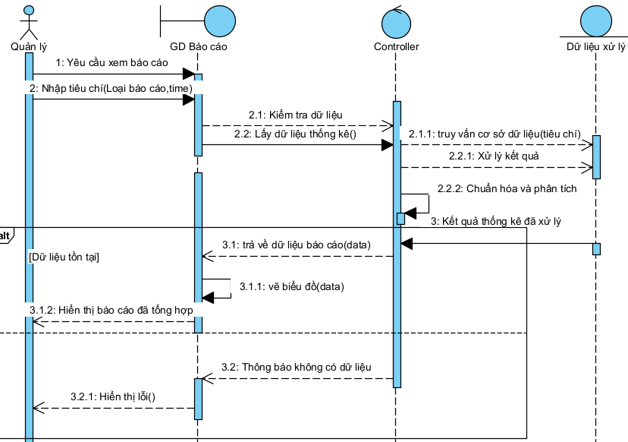
Hình 2. 26 Biểu đồ tuần tự Báo cáo và thống kê

2.4.6 biểu đồ tuần tự quản lý Khách hàng

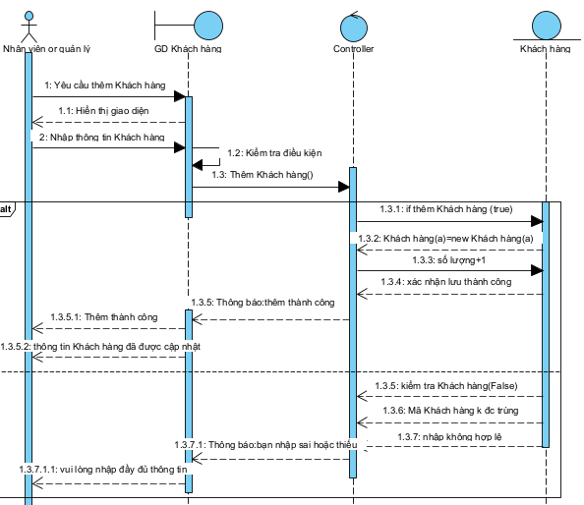
Hình 2. 27 Biểu đồ tuần tự Thêm khách hàng

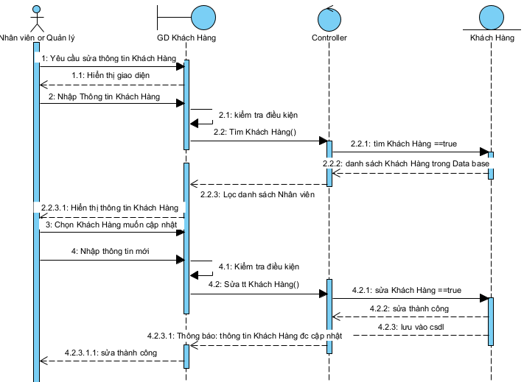
Hình 2. 28 Biểu đồ tuần tự sửa khách hàng
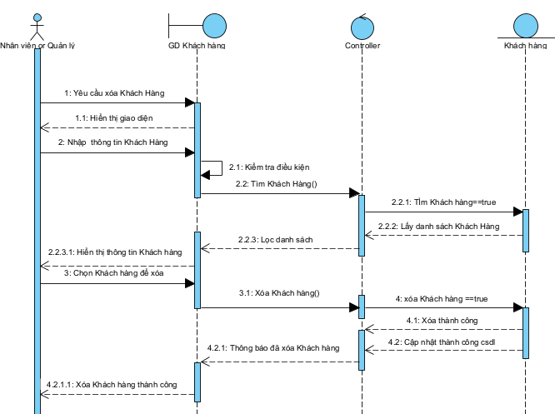
Hình 2. 29 Biểu đồ tuần tự xóa khách hàng

2.4.7 biểu đồ tuần tự quản lý Tài khoản và phân quyền

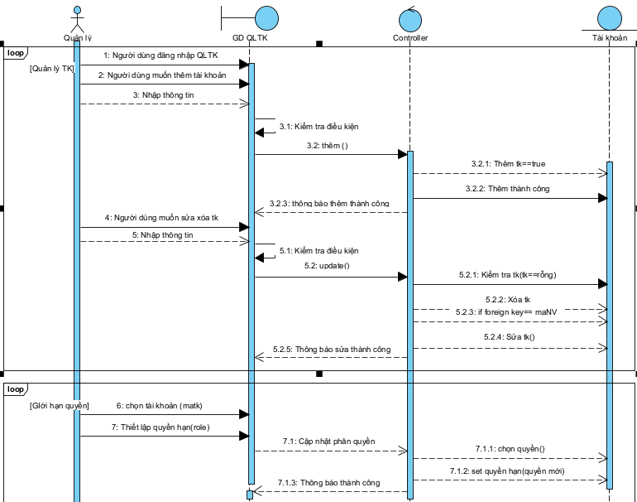
Hình 2. 30 Biểu đồ tuần tự Quản lý TK, phân quyền

2.5. Thiết kế cơ sở dữ liệu
2.5.1. Mô hình thực thể liên kết
NhanVien (MaNV, TenNV, GioiTinh, NgaySinh, DienThoai, Quyen, NgayVaoLam)
TaiKhoan (MaTK, TenDangNhap, MatKhau, Quyen, MaNV)
ChamCong (MaCC, MaNV, Ngay, GioVao, GioRa, SoCong, TrangThai)
KhachHang (MaKH, TenKH, DienThoai, DiaChi)
Orders (OrderID, OrderDate, MaNV, MaKH, TotalAmount, AmountReceived)
OrderDetails (DetailID, OrderID, ProductID, Quantity, UnitPrice)
Product (ProductID, ProductName, Price, Quantity, CategoryID, ImagePath, Status)
Category (CategoryID, CategoryName)
PhieuNhap (MaPN, MaNCC, ProductID, NgayNhap, SoLuongNhap, GiaNhap)
NhaCungCap (MaNCC, TenNCC, DienThoai, DiaChi

Các mối quan hệ:
Category (1 - N) Product
+ Một loại sản phẩm (Category) có thể chứa nhiều sản phẩm (Product).
+ CategoryID trong bảng Product là khóa ngoại tham chiếu đến Category.
Product (1 - N) OrderDetails
+ Một sản phẩm có thể xuất hiện trong nhiều chi tiết hóa đơn.
+ ProductID trong OrderDetails là khóa ngoại tham chiếu đến Product.
Orders (1 - N) OrderDetails
+ Một hóa đơn bán (Orders) có nhiều dòng chi tiết.
+ OrderID trong OrderDetails là khóa ngoại tham chiếu đến Orders.

KhachHang (1 - N) Orders
+ Một khách hàng có thể mua nhiều hóa đơn.
+ MaKH trong Orders là khóa ngoại tham chiếu đến KhachHang.
NhanVien (1 - N) Orders
+ Một nhân viên có thể lập nhiều hóa đơn bán.
+ MaNV trong Orders là khóa ngoại tham chiếu đến NhanVien.

NhanVien (1 - 1) TaiKhoan
+ Mỗi nhân viên có một tài khoản đăng nhập.
+ MaNV trong TaiKhoan là khóa ngoại tham chiếu đến NhanVien.

NhanVien (1 - N) ChamCong
+ Một nhân viên có nhiều bản ghi chấm công.
+ MaNV trong ChamCong là khóa ngoại tham chiếu đến NhanVien.
NhaCungCap (1 - N) PhieuNhap
+ Một nhà cung cấp có thể cung cấp nhiều phiếu nhập.
+ MaNCC trong PhieuNhap là khóa ngoại tham chiếu đến NhaCungCap.
Product (1 - N) PhieuNhap
+ Một sản phẩm có thể được nhập nhiều lần.
+ ProductID trong PhieuNhap là khóa ngoại tham chiếu đến Product.

2.5.2. Lược đồ CSDL

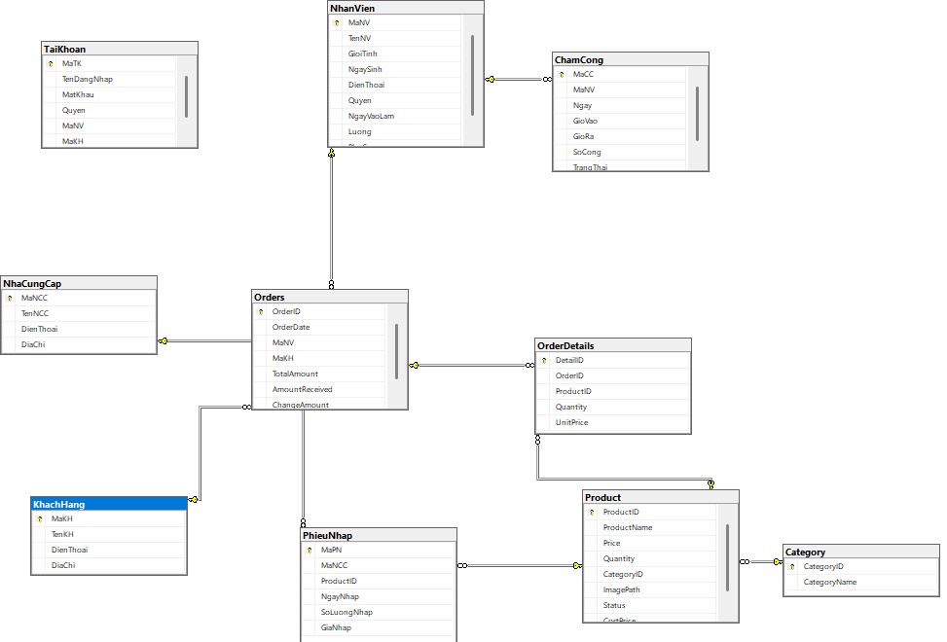
Hình 2. 31 Lược đồ cơ sở dữ liệu

CHƯƠNG 3: XÂY DỰNG ỨNG DỤNG WINDOWS FORM

3.1. Triển khai các chức năng nghiệp vụ
3.1.1. Chức năng Quản lý Nhân viên
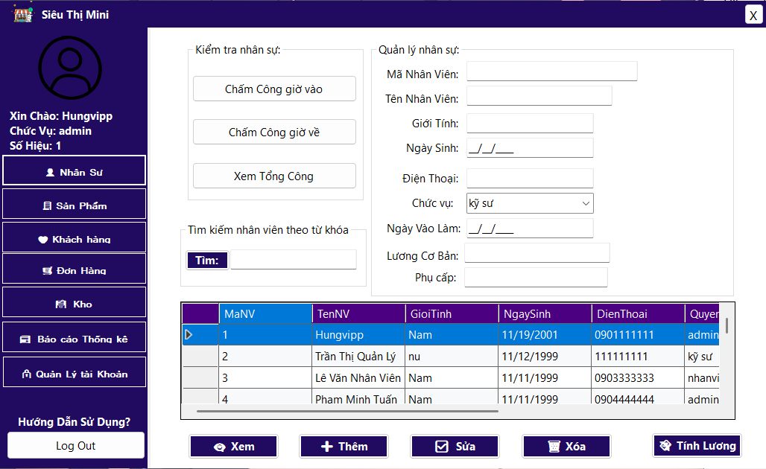
Hình 3. 1 Giao diện quản lý nhân viên

Form quản lý nhân viên gồm một DataGridView hiển thị toàn bộ thông tin cơ bản của nhân viên trong hệ thống, bao gồm: Mã nhân viên, Tên nhân viên, Giới tính, Ngày sinh, Điện thoại và Quyền hạn.
Bên trái của form là khu vực “Kiểm tra nhân sự”, bao gồm các Button phục vụ cho việc chấm công và kiểm tra số ngày công của nhân viên:
- Chấm công giờ vào: Ghi nhận thời gian bắt đầu làm việc của nhân viên.
- Chấm công giờ về: Ghi nhận thời gian kết thúc ca làm việc của nhân viên.
- Xem tổng công: Hiển thị tổng số ngày công hoặc số giờ làm việc của nhân viên trong tháng.
Phía dưới khu vực kiểm tra nhân sự là ô tìm kiếm nhân viên theo từ khóa. Người dùng nhập tên hoặc mã nhân viên vào TextBox, sau đó nhấn Button “Tìm”, hệ thống sẽ lọc và hiển thị danh sách nhân viên phù hợp trên DataGridView.
Bên phải form là khu vực nhập thông tin nhân viên, gồm các thành phần TextBox, ComboBox và DateTimePicker để quản lý dữ liệu nhân viên:
Text box:
- Mã nhân viên: Hiển thị hoặc nhập mã định danh của nhân viên.
- Tên nhân viên: Nhập họ tên nhân viên.
- Giới tính: Nhập giới tính của nhân viên.
- Điện thoại: Nhập số điện thoại liên hệ.
- Lương cơ bản: Nhập mức lương cơ bản của nhân viên.
ComboBox:
- Quyền hạn: Cho phép chọn vai trò của nhân viên trong hệ thống như “admin”, “quản lý”, “nhân viên”.
DateTimePicker:
- Ngày sinh: Chọn ngày tháng năm sinh của nhân viên.
- Ngày vào làm: Chọn ngày bắt đầu làm việc tại siêu thị.
Form có năm Button để thực hiện các chức năng nghiệp vụ:
- Xem: Hiển thị toàn bộ danh sách nhân viên hiện có trong hệ thống lên DataGridView.
- Thêm: Sau khi nhập đầy đủ thông tin nhân viên, nhấn Button “Thêm” để lưu nhân viên mới vào cơ sở dữ liệu. Nếu thiếu thông tin bắt buộc, hệ thống sẽ hiển thị thông báo lỗi.
- Sửa: Chọn một nhân viên trong DataGridView, chỉnh sửa các thông tin cần thiết trong khu vực nhập liệu, sau đó nhấn Button “Sửa” để cập nhật dữ liệu mới.
- Xóa: Chọn nhân viên cần xóa trong DataGridView rồi nhấn Button “Xóa”. Hệ thống sẽ yêu cầu xác nhận trước khi xóa dữ liệu nhằm tránh thao tác nhầm.
- Tính lương: Dựa vào số ngày công hoặc thời gian làm việc của nhân viên, hệ thống sẽ tính toán và hiển thị mức lương tương ứng theo lương cơ bản đã thiết lập.
3.1.2. Chức năng Quản lý Hàng Hóa(Sản phẩm)

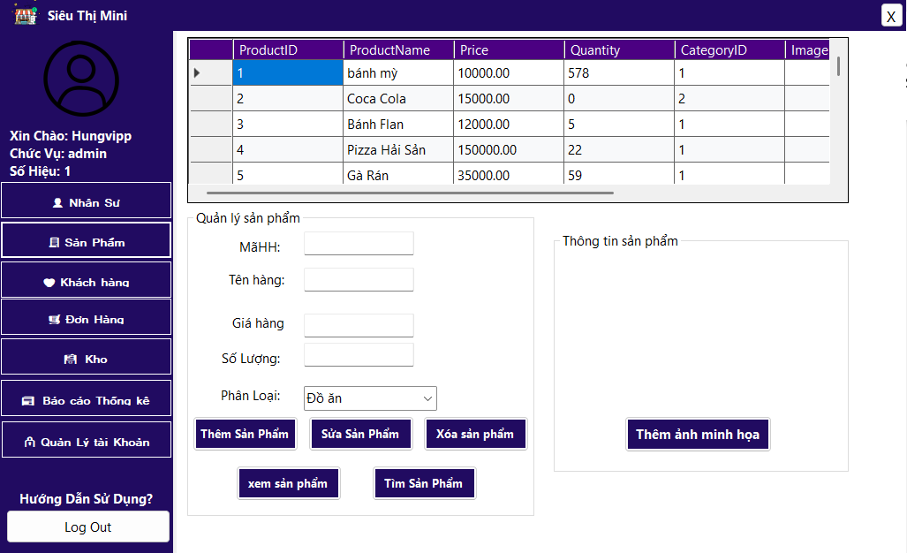
Hình 3. 2 Giao diện quản lý hàng hóa

Form quản lý hàng hóa gồm một DataGridView hiển thị toàn bộ thông tin cơ bản của sản phẩm trong siêu thị, bao gồm: Mã hàng hóa, Tên sản phẩm, Giá bán, Số lượng tồn kho, Mã phân loại và Hình ảnh minh họa của sản phẩm.

Phía dưới DataGridView là khu vực “Quản lý sản phẩm”, cho phép người dùng nhập và chỉnh sửa thông tin sản phẩm thông qua các thành phần TextBox và ComboBox:
TextBox:
- Mã hàng hóa: Nhập hoặc hiển thị mã định danh của sản phẩm.
- Tên hàng: Nhập tên sản phẩm cần quản lý.
- Giá hàng: Nhập giá bán của sản phẩm.
- Số lượng: Nhập số lượng tồn kho hiện có của sản phẩm.
ComboBox:
- Phân loại: Cho phép lựa chọn nhóm sản phẩm như “Đồ ăn”, “Nước uống”, “Gia dụng”,Dữ liệu được lấy từ bảng phân loại hàng hóa trong cơ sở dữ liệu.

Bên phải form là khu vực “Thông tin sản phẩm”, dùng để hiển thị hình ảnh minh họa của sản phẩm thông qua PictureBox. Người dùng có thể nhấn Button “Thêm ảnh minh họa” để chọn ảnh từ máy tính và cập nhật hình ảnh cho sản phẩm.

Form có các Button thực hiện các chức năng nghiệp vụ như sau:
- Thêm sản phẩm: Sau khi nhập đầy đủ thông tin hàng hóa, nhấn Button “Thêm sản phẩm” để lưu sản phẩm mới vào hệ thống. Nếu dữ liệu nhập thiếu hoặc không hợp lệ, hệ thống sẽ hiển thị thông báo lỗi.
- Sửa sản phẩm: Chọn một sản phẩm trong DataGridView, chỉnh sửa lại các thông tin cần thiết trong khu vực nhập liệu, sau đó nhấn Button “Sửa sản phẩm” để cập nhật dữ liệu mới.
- Xóa sản phẩm: Chọn sản phẩm cần xóa trong DataGridView rồi nhấn Button “Xóa sản phẩm”. Hệ thống sẽ yêu cầu xác nhận trước khi thực hiện thao tác xóa dữ liệu.
- Xem sản phẩm: Hiển thị toàn bộ danh sách sản phẩm hiện có trong cơ sở dữ liệu lên DataGridView.
- Tìm sản phẩm: Người dùng nhập từ khóa liên quan đến tên sản phẩm hoặc mã sản phẩm, sau đó nhấn Button “Tìm sản phẩm”, hệ thống sẽ lọc và hiển thị danh sách sản phẩm phù hợp.
- Thêm ảnh minh họa: Cho phép người dùng chọn hình ảnh từ thiết bị lưu trữ để hiển thị và lưu làm ảnh đại diện cho sản phẩm.

3.1.3. Chức năng Quản lý Khách hàng
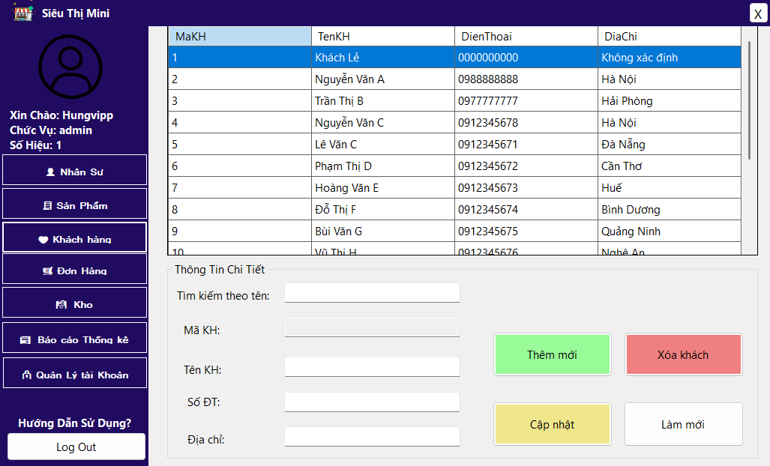
Hình 3. 3 Giao diện quản lý khách hàng
Form quản lý khách hàng gồm một DataGridView hiển thị danh sách toàn bộ khách hàng hiện có trong hệ thống, bao gồm các thông tin cơ bản như: Mã khách hàng, Tên khách hàng, Điện thoại và Địa chỉ.

Phía dưới DataGridView là khu vực “Thông Tin Chi Tiết”, cho phép người dùng tìm kiếm và cập nhật thông tin khách hàng thông qua các thành phần TextBox.

TextBox:
- Tìm kiếm theo tên: Hệ thống sẽ hỗ trợ lọc dữ liệu khách hàng tương ứng.
- Mã KH: Hiển thị hoặc nhập mã định danh của khách hàng.
- Tên KH: Nhập họ và tên khách hàng.
- Số ĐT: Nhập số điện thoại liên hệ của khách hàng.
- Địa chỉ: Nhập địa chỉ nơi ở của khách hàng.

Khi người dùng chọn một dòng dữ liệu trong DataGridView, toàn bộ thông tin chi tiết của khách hàng tương ứng sẽ được hiển thị tại các ô nhập liệu phía dưới để tiện cho việc chỉnh sửa hoặc cập nhật dữ liệu.
Form có các Button thực hiện các chức năng nghiệp vụ như sau:
- Thêm mới: Sau khi nhập đầy đủ thông tin khách hàng, nhấn Button “Thêm mới” để lưu khách hàng mới vào cơ sở dữ liệu. Nếu thiếu dữ liệu hoặc nhập sai định dạng, hệ thống sẽ hiển thị thông báo lỗi.
- Xóa khách: Chọn khách hàng cần xóa trong DataGridView rồi nhấn Button “Xóa khách”. Hệ thống sẽ yêu cầu xác nhận trước khi thực hiện thao tác xóa dữ liệu nhằm tránh mất dữ liệu ngoài ý muốn.
- Cập nhật: Sau khi chỉnh sửa thông tin khách hàng tại các ô nhập liệu, nhấn Button “Cập nhật” để lưu thay đổi vào hệ thống. Dữ liệu mới sẽ được cập nhật trực tiếp trên DataGridView.
- Làm mới: Xóa trắng toàn bộ nội dung trong các ô nhập liệu, đồng thời tải lại toàn bộ danh sách khách hàng từ cơ sở dữ liệu để hiển thị đầy đủ trên DataGridView.
- Chức năng quản lý khách hàng giúp nhân viên dễ dàng lưu trữ, tra cứu và cập nhật thông tin khách hàng, hỗ trợ cho việc quản lý bán hàng và chăm sóc khách hàng trong siêu thị mini.

3.1.4. Chức năng Quản lý đơn hàng(bán Hàng)
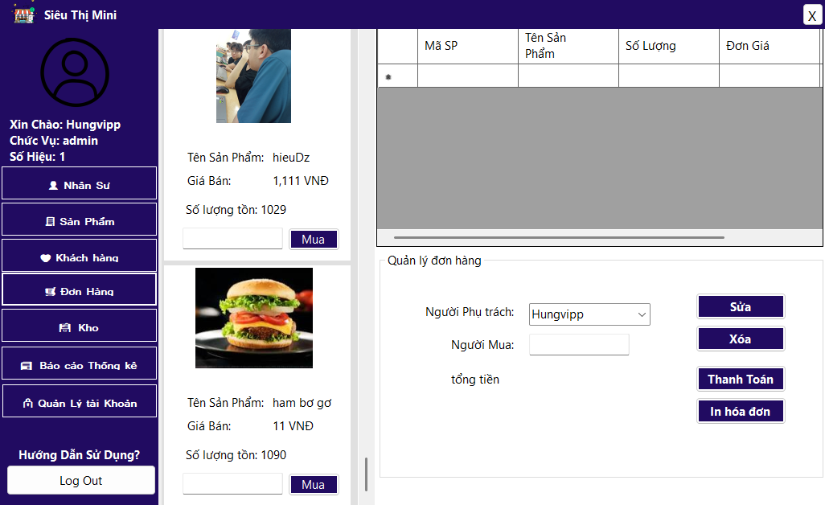Hình 3. 4 Giao diện quản lý đơn hàng
Form quản lý đơn hàng được thiết kế nhằm hỗ trợ nhân viên thực hiện các thao tác bán hàng, tạo đơn hàng và thanh toán sản phẩm trong siêu thị mini.
Bên trái của form(em sử dụng flowlayoutPanel) là khu vực hiển thị danh sách sản phẩm đang kinh doanh. Mỗi sản phẩm được trình bày thông qua hình ảnh minh họa cùng các thông tin cơ bản như:
- Tên sản phẩm
- Giá bán
- Số lượng tồn kho
Mỗi sản phẩm đi kèm một TextBox để nhập số lượng cần mua và Button “Mua”. Khi nhấn Button này, sản phẩm sẽ được thêm vào danh sách chi tiết đơn hàng ở phía bên phải của giao diện.
Phía trên bên phải của form là DataGridView dùng để hiển thị danh sách các sản phẩm đã được thêm vào đơn hàng, bao gồm các thông tin:
- Mã sản phẩm
- Tên sản phẩm
- Số lượng
- Đơn giá
Khi thêm sản phẩm vào đơn hàng, hệ thống sẽ tự động cập nhật dữ liệu lên DataGridView và tính toán tổng tiền của hóa đơn.
Phía dưới DataGridView là khu vực “Quản lý đơn hàng”, bao gồm các thành phần ComboBox, TextBox và Label phục vụ cho việc xử lý đơn hàng:
ComboBox:
- Người phụ trách: Cho phép lựa chọn nhân viên thực hiện đơn hàng hoặc thanh toán. Dữ liệu được lấy từ bảng nhân viên trong cơ sở dữ liệu.
TextBox:
- Người mua: Nhập tên khách hàng thực hiện giao dịch mua hàng.
Label:
- Tổng tiền: Hiển thị tổngtiền của toàn bộ sản phẩm trong đơn hàng sau khi tính toán.
Form có các Button thực hiện các chức năng nghiệp vụ như sau:
- Sửa: Cho phép chỉnh sửa thông tin sản phẩm hoặc số lượng sản phẩm đã thêm trong đơn hàng. Sau khi cập nhật, dữ liệu sẽ được hiển thị lại trên DataGridView.
- Xóa: Xóa sản phẩm được chọn khỏi danh sách đơn hàng hiện tại. Hệ thống sẽ cập nhật lại tổng tiền sau khi xóa.
- Thanh toán: Xác nhận hoàn tất giao dịch mua bán. Hệ thống sẽ lưu thông tin hóa đơn vào cơ sở dữ liệu, đồng thời cập nhật lại số lượng tồn kho của sản phẩm tương ứng.
- Chức năng quản lý đơn hàng giúp nhân viên thao tác bán hàng nhanh chóng, hỗ trợ quản lý giao dịch, theo dõi doanh thu và đảm bảo tính chính xác trong quá trình thanh toán tại siêu thị mini.
Chức năng in hóa đơn:
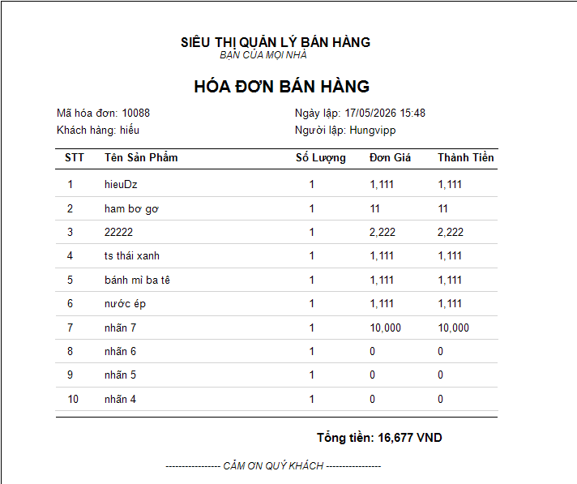
Hình 3. 5 Giao diện biên lai đơn hàng
In hóa đơn: Chức năng này cho phép xuất và hiển thị hóa đơn bán hàng sau khi khách hàng hoàn tất thanh toán, nhằm phục vụ cho việc in ấn hoặc lưu trữ thông tin giao dịch. Khi nhân viên nhấn Button “In hóa đơn”, hệ thống sẽ tự động lấy dữ liệu của đơn hàng hiện tại bao gồm:
Mã đơn hàng,Tên khách hàng,Ngày giờ lập hóa đơn,Nhân viên phụ trách,Danh sách sản phẩm đã mua,Số lượng từng sản phẩm,Thành tiền của từng sản phẩm ,Tổng tiền thanh toán.

Thông tin hóa đơn sẽ được hiển thị dưới dạng văn bản hoặc giao diện xem trước hóa đơn (Print Preview) với bố cục rõ ràng, dễ đọc và phù hợp cho việc in trên giấy hóa đơn.
Hệ thống hỗ trợ định dạng hóa đơn theo mẫu thống nhất của siêu thị mini, giúp đảm bảo tính chuyên nghiệp và thuận tiện trong quá trình thanh toán. Sau khi hóa đơn được tạo, nhân viên có thể thực hiện: In trực tiếp hóa đơn ra máy in Lưu hóa đơn để tra cứu hoặc thống kê sau này Kiểm tra lại thông tin giao dịch trước khi in
Chức năng in hóa đơn giúp nâng cao tính chính xác trong giao dịch, hỗ trợ lưu trữ thông tin bán hàng và tạo sự thuận tiện cho cả nhân viên lẫn khách hàng trong quá trình mua sắm tại siêu thị mini.

3.1.5. Chức năng Quản lý Kho
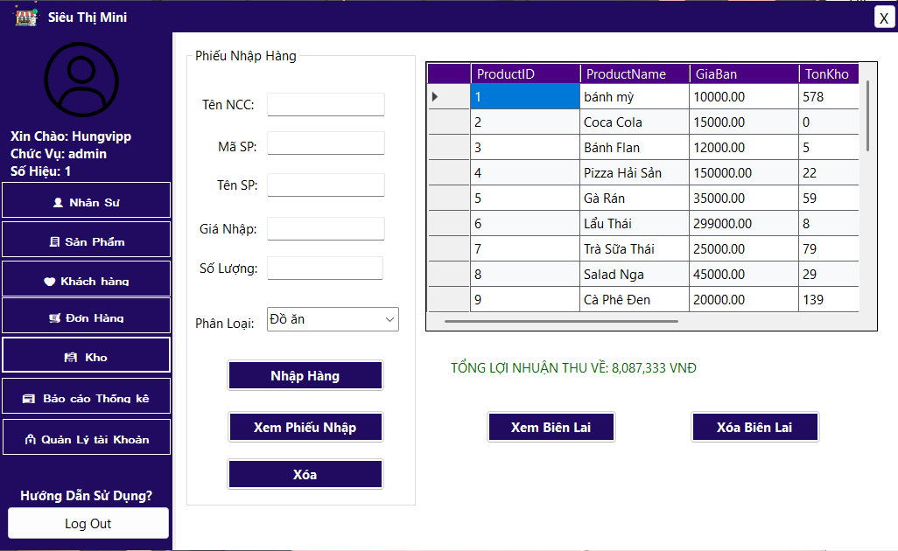
Hình 3. 6 Giao diện quản lý kho

Form quản lý kho được xây dựng nhằm hỗ trợ việc nhập hàng, theo dõi số lượng tồn kho và quản lý thông tin sản phẩm trong siêu thị mini.

Bên trái của form là khu vực “Phiếu Nhập Hàng”, cho phép người dùng nhập thông tin sản phẩm cần bổ sung vào kho thông qua các thành phần TextBox và ComboBox.
TextBox:
- Tên NCC: Nhập tên nhà cung cấp của sản phẩm.
- Mã SP: Nhập mã sản phẩm cần nhập kho.
- Tên SP: Nhập tên sản phẩm tương ứng.
- Giá nhập: Nhập giá nhập của sản phẩm từ nhà cung cấp.
- Số lượng: Nhập số lượng sản phẩm cần nhập thêm vào kho.
ComboBox:
- Phân loại: Cho phép lựa chọn nhóm sản phẩm như “Đồ ăn”, “Nước uống”, “Gia dụng”,… nhằm hỗ trợ việc quản lý và phân loại hàng hóa trong kho.

Phía bên phải của form là DataGridView hiển thị danh sách toàn bộ sản phẩm hiện có trong kho với các thông tin cơ bản như:
- Mã sản phẩm
- Tên sản phẩm
- Giá bán
- Tồn kho
- Giá nhập
- Tên nhà cung cấp
Phía dưới DataGridView là khu vực hiển thị tổng lợi nhuận của siêu thị. Hệ thống sẽ tự động tính toán doanh thu và lợi nhuận dựa trên các giao dịch bán hàng đã được lưu trong cơ sở dữ liệu.
Form có các Button thực hiện các chức năng nghiệp vụ như sau:
- Nhập hàng: Sau khi nhập đầy đủ thông tin sản phẩm, nhấn Button “Nhập Hàng” để thêm số lượng hàng hóa vào kho và cập nhật dữ liệu tồn kho trong hệ thống.
- Xem phiếu nhập: Hiển thị danh sách các phiếu nhập hàng đã được lưu trong cơ sở dữ liệu để người dùng dễ dàng theo dõi lịch sử nhập kho.
- Xóa: Xóa phiếu nhập hoặc thông tin nhập kho được chọn trong hệ thống. Trước khi xóa, hệ thống sẽ yêu cầu xác nhận nhằm tránh thao tác nhầm.
- Xem biên lai: Hiển thị thông tin chi tiết biên lai nhập hàng hoặc các giao dịch liên quan để người dùng kiểm tra và đối chiếu dữ liệu
- Xóa biên lai: Cho phép xóa biên lai nhập hàng không còn cần thiết hoặc nhập sai thông tin.

Chức năng quản lý kho giúp người dùng kiểm soát hiệu quả tình trạng hàng hóa trong siêu thị, hỗ trợ cập nhật số lượng tồn kho, quản lý lịch sử nhập hàng và theo dõi lợi nhuận kinh doanh một cách thuận tiện.
3.1.7. Chức năng Quản lý Tài khoản
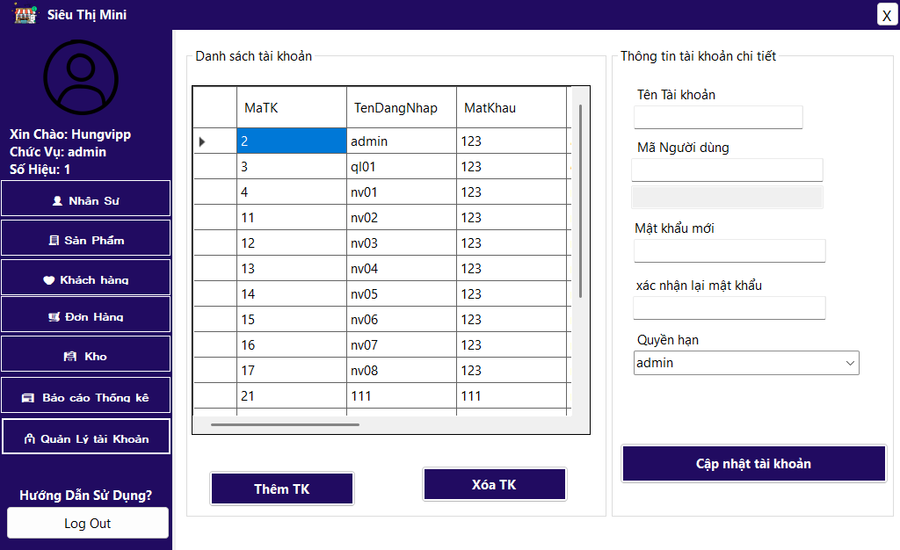
Hình 3. 7 Giao diện quản lý tài khoản

Form quản lý tài khoản gồm 2 phần chính: phần danh sách tài khoản (bên trái) và phần thông tin tài khoản chi tiết (bên phải).
Phần danh sách tài khoản hiển thị toàn bộ tài khoản hiện có trong hệ thống bằng một DataGridView.
DataGridView gồm các cột:
- MaTK
- TenDangNhap
- MatKhau
Khi chọn một dòng trong bảng, thông tin tài khoản sẽ được hiển thị ở phần chi tiết để chỉnh sửa hoặc cập nhật.
Các ô nhập liệu phía bên phải bao gồm:
- TextBox: Tên tài khoản – hiển thị hoặc nhập tên đăng nhập của tài khoản.
- TextBox: Mã người dùng – hiển thị mã người dùng liên kết với tài khoản.
- TextBox: Mật khẩu mới – nhập mật khẩu mới cho tài khoản.
- TextBox: Xác nhận lại mật khẩu – nhập lại mật khẩu để xác nhận chính xác.
- ComboBox: Quyền hạn – chọn quyền sử dụng của tài khoản (admin, nhân viên,...).
Có ba Button thực hiện các chức năng chính:
- “Thêm TK” – tạo mới tài khoản cho người dùng trong hệ thống.
- “Xóa TK” – xóa tài khoản được chọn khỏi danh sách.
- “Cập nhật tài khoản” – cập nhật thông tin đăng nhập hoặc mật khẩu mới.
DataGridView bên trái hiển thị danh sách tài khoản đã tạo trong hệ thống, hỗ trợ quản lý và tìm kiếm tài khoản nhanh chóng.
Khu vực thông tin chi tiết bên phải hỗ trợ chỉnh sửa trực tiếp thông tin tài khoản và phân quyền người dung

3.2 Triển khai Chức năng báo cáo thống kê
3.2.1. Chức năng Báo cáo thống kê
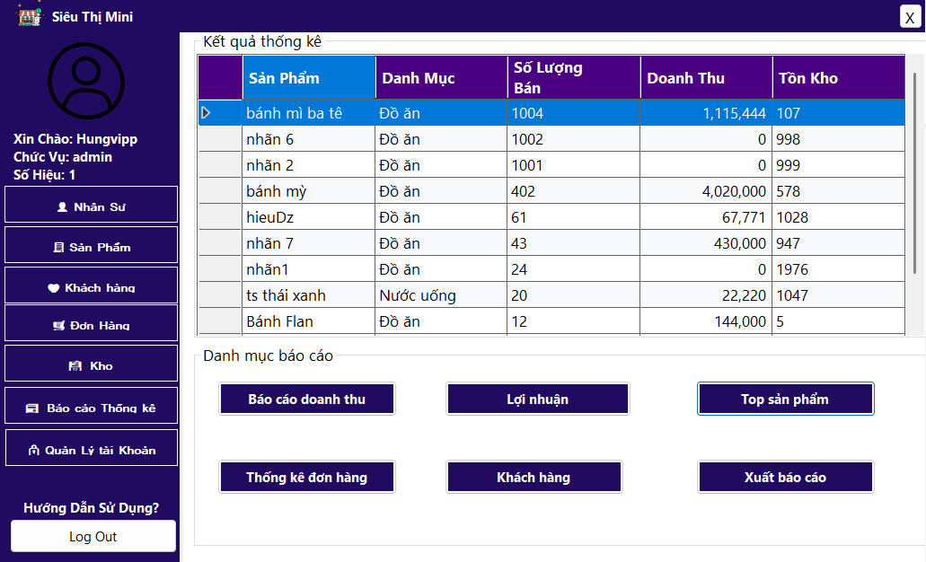
Hình 3. 8 Giao diện quản Báo cáo thống kê

Form báo cáo thống kê được xây dựng nhằm hỗ trợ người dùng theo dõi tình hình kinh doanh, doanh thu, lợi nhuận và hoạt động bán hàng của siêu thị mini, tạp hóa một cách trực quan và hiệu quả. Giao diện giúp người dùng dễ dàng quan sát các chỉ số quan trọng và đánh giá tình hình hoạt động của cửa hàng theo từng thời điểm.
Phía trên của form là khu vực “Kết quả thống kê”, sử dụng DataGridView để hiển thị dữ liệu thống kê chi tiết tương ứng với từng chức năng báo cáo mà người dùng lựa chọn. Các thông tin được trình bày theo dạng bảng giúp dễ dàng theo dõi và tra cứu.
DataGridView hiển thị các thông tin thống kê như:
- Tên sản phẩm
- Danh mục sản phẩm
- Số lượng bán
- Doanh thu
- Số lượng tồn kho
Dữ liệu trong bảng sẽ thay đổi linh hoạt theo từng loại thống kê nhằm hỗ trợ người dùng phân tích hoạt động kinh doanh một cách thuận tiện và chính xác hơn.
Phía dưới DataGridView là khu vực “Danh mục báo cáo”, bao gồm các Button chức năng giúp người dùng lựa chọn từng loại báo cáo khác nhau.
Form bao gồm các chức năng thống kê như sau:
- Báo cáo doanh thu: Hiển thị doanh thu bán hàng theo từng khoảng thời gian, giúp người dùng theo dõi kết quả kinh doanh và đánh giá hiệu quả hoạt động của siêu thị mini.
- Lợi nhuận: Thống kê lợi nhuận thu được dựa trên doanh thu và giá vốn sản phẩm đã bán, hỗ trợ người dùng đánh giá khả năng sinh lời của cửa hàng.
- Top sản phẩm: Hiển thị danh sách các sản phẩm bán chạy nhất cùng số lượng bán, doanh thu và tồn kho hiện tại. Chức năng giúp người dùng xác định các mặt hàng được tiêu thụ nhiều để có kế hoạch nhập hàng phù hợp.
- Thống kê đơn hàng: Hiển thị thông tin các đơn hàng đã thanh toán, tổng số đơn hàng và doanh thu đạt được trong từng giai đoạn.
- Khách hàng: Thống kê số lần mua hàng và tổng chi tiêu của khách hàng, hỗ trợ xác định khách hàng thân thiết và xây dựng chính sách chăm sóc khách hàng phù hợp.
- Xuất báo cáo: Cho phép người dùng xuất dữ liệu thống kê ra file để lưu trữ, in ấn hoặc phục vụ cho việc tổng hợp và quản lý báo cáo kinh doanh.
Chức năng báo cáo thống kê giúp người dùng quản lý và phân tích hoạt động kinh doanh của siêu thị mini một cách hiệu quả, hỗ trợ đưa ra các quyết định về nhập hàng, bán hàng và phát triển cửa hàng thuận tiện hơn.
3.3. Kiểm thử và triển khai ứng dụng
3.3.1. Kiểm thử chức năng Đăng nhập
Người dùng nhập thông tin đăng nhập gồm Tên đăng nhập, Mật khẩu và lựa chọn Chức vụ tương ứng để truy cập hệ thống. Sau khi nhấn Button “Đăng Nhập”, hệ thống sẽ tiến hành kiểm tra dữ liệu với cơ sở dữ liệu.
Nếu thông tin tài khoản, mật khẩu và quyền đăng nhập chính xác, hệ thống sẽ cho phép người dùng đăng nhập và sử dụng các chức năng của ứng dụng quản lý cửa hàng.
Ngược lại, nếu người dùng nhập sai tên đăng nhập, mật khẩu hoặc quyền truy cập, hệ thống sẽ hiển thị thông báo lỗi:
“Sai tài khoản / mật khẩu / quyền” và không cho phép đăng nhập cho đến khi nhập đúng thông tin.
Chức năng đăng nhập giúp đảm bảo tính bảo mật cho hệ thống, phân quyền sử dụng theo từng chức vụ và hạn chế truy cập trái phép vào dữ liệu quản lý.

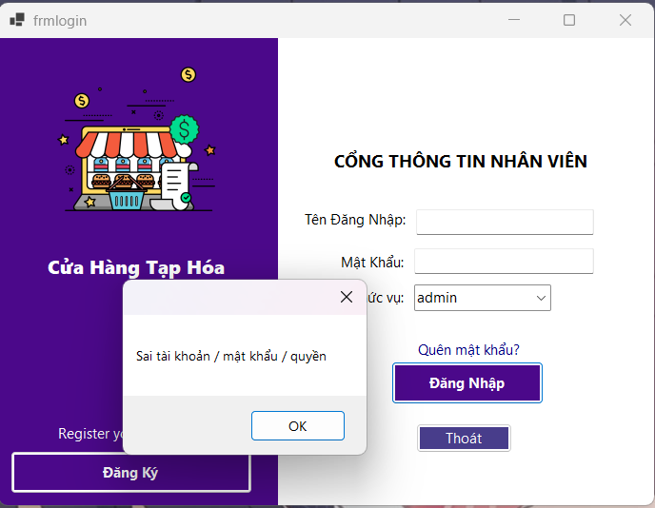
Hình 3. 9 Thông báo lỗi khi đăng nhập

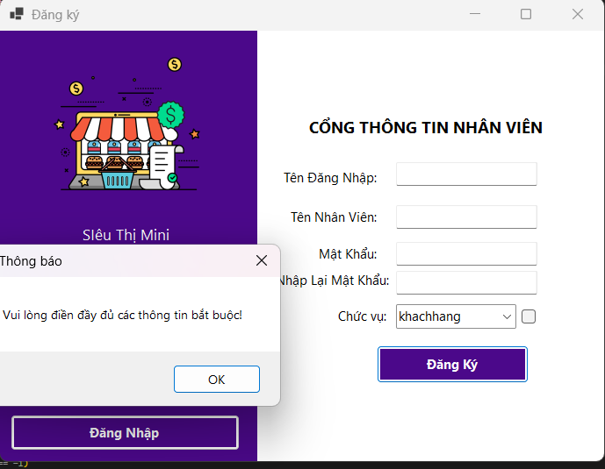
Hình 3. 10 Kiểm thử chức năng đăng ký

Nếu người dùng quên mật khẩu, sẽ chọn vào linklabel Quên mật khẩu ở frmlogin, rồi dùng MaTK để lấy lại mật khẩu:
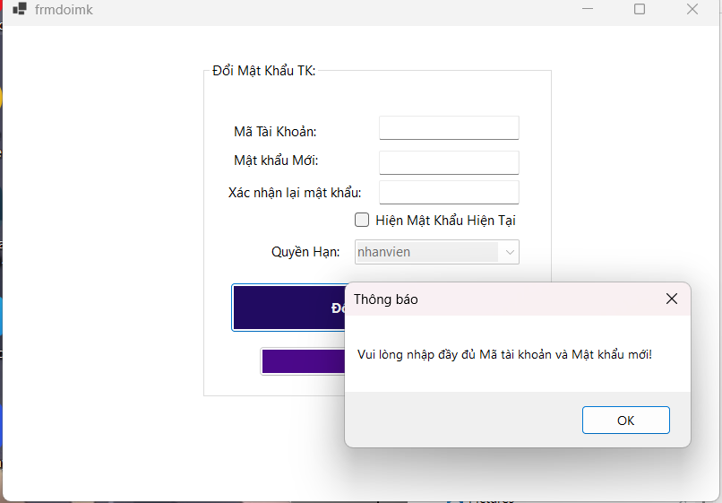
Hình 3. 11 kiểm thử chức năng quên MK
Thông báo đăng nhập thành công:
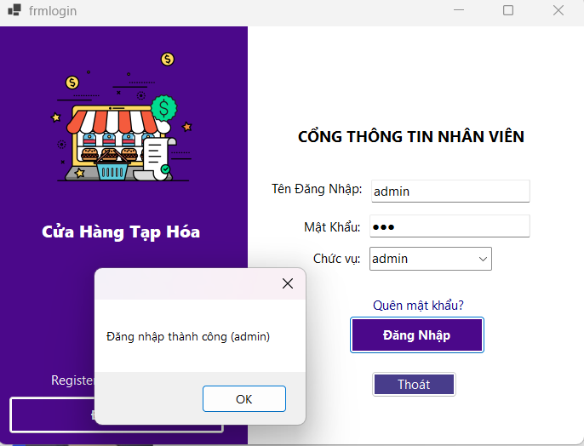
Hình 3. 12 Kiểm thử login thành công

- Sau khi đăng nhập thành công hệ thống hiển thị giao diện chính của phần mềm:
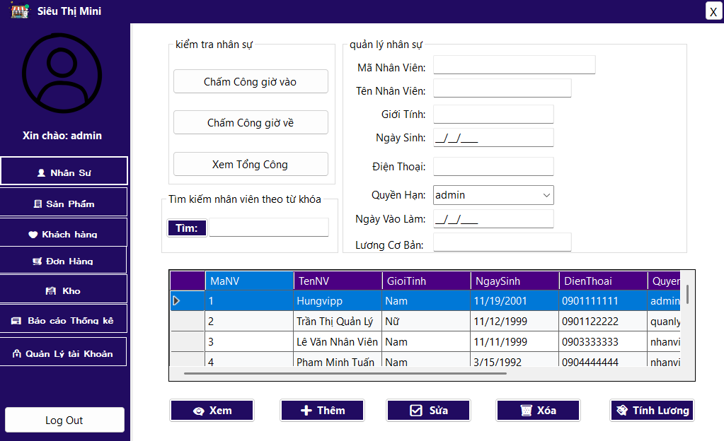
Hình 3. 13 Giao diện chính
3.3.2. Kiểm thử chức năng Nhân viên
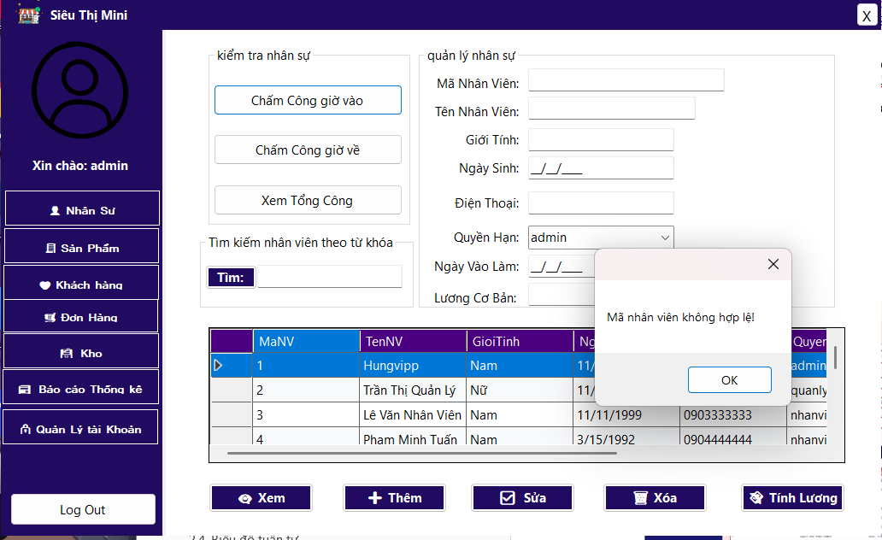
Hình 3. 14 Kiểm thử Chức năng nhân viên
Mỗi khi thao tác với nhân viên , hệ thống sẽ lấy MaNV làm khóa chính để xác định điều kiện thao tác, hệ thống sẽ lấy từ csdl danh sách nhân viên vào datagridview cho người dùng thực hiện thao tác
Kiểm thử chức năng Thêm nhân viên
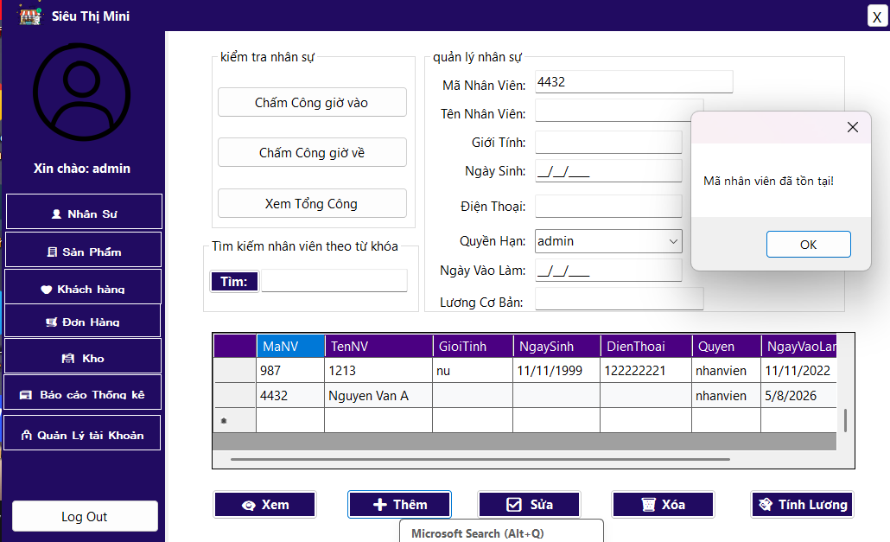
Hình 3. 15 Kiểm thử MaNV trùng
Không thể tồn tại 2 nhân viên có mã trùng nhau, hệ thống sẽ báo lỗi ngay lập tức để người dùng nhập 1 mã khác, nếu nhập đủ thông tin , ngày vào làm không được nhập ở tương lai, tên nhân viên không được để trống thì Thêm thành công
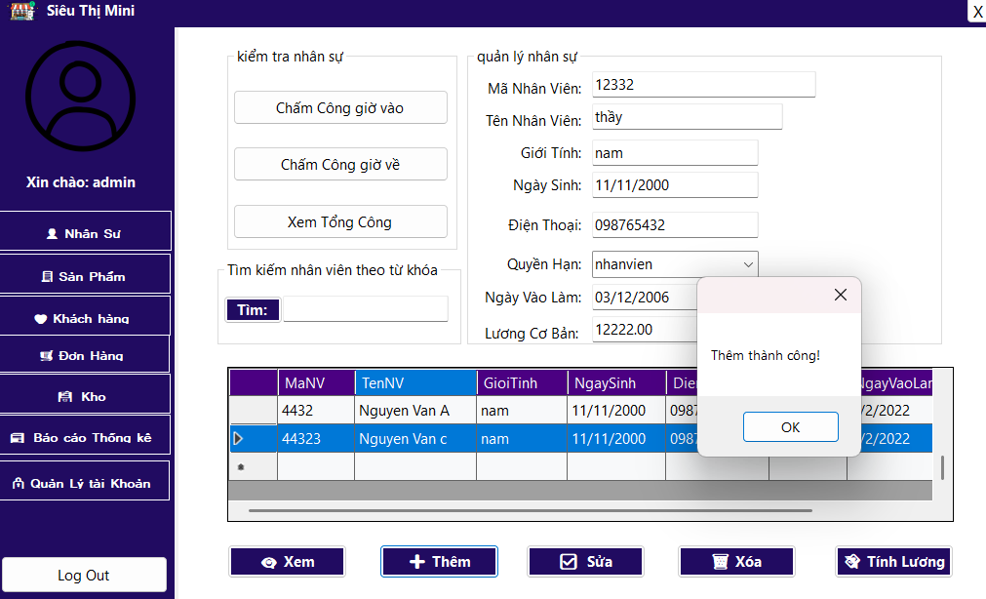
Hình 3. 16 Thêm Thành công nhân viên
Nhập mã nhân viên và đầy đủ thông tin cần sửa để sửa:
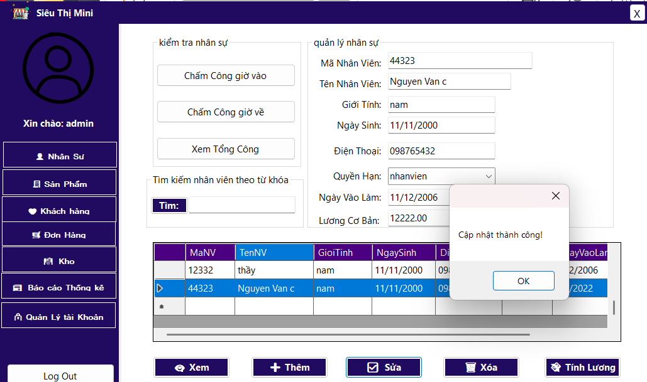
Hình 3. 17 Sửa thành công nhân viên
Chọn mã nhân viên cần xóa để xóa
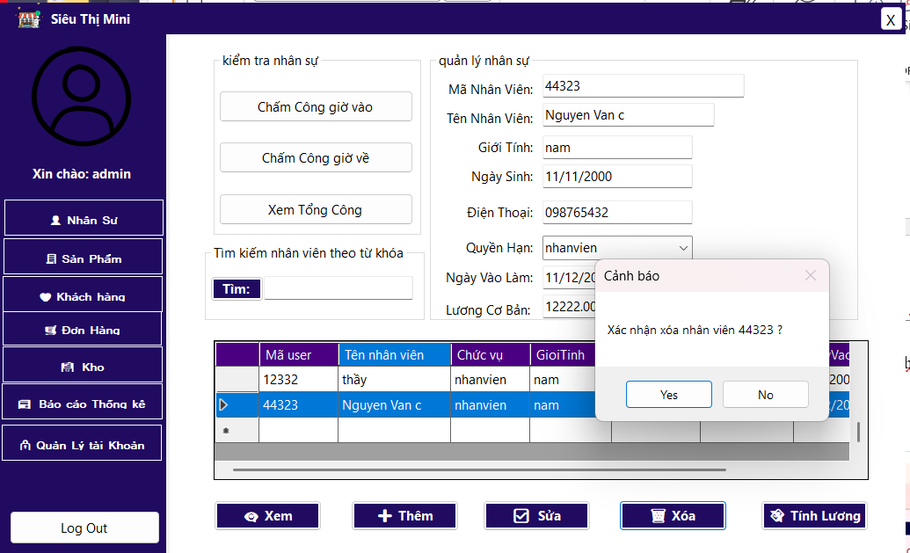
Hình 3. 18 Xóa nhân viên
-Nhập vào ô txtMaNV để tính lương nhân viên, số lương của nhân viên sẽ được tính theo số công nhân nhân viên với lương cơ bản và phụ cấp , nếu đi đủ 1 ngày vào sớm hơn 7r hoặc về sớm hơn 18h thì là 0.5 công , đi đủ là 1 công
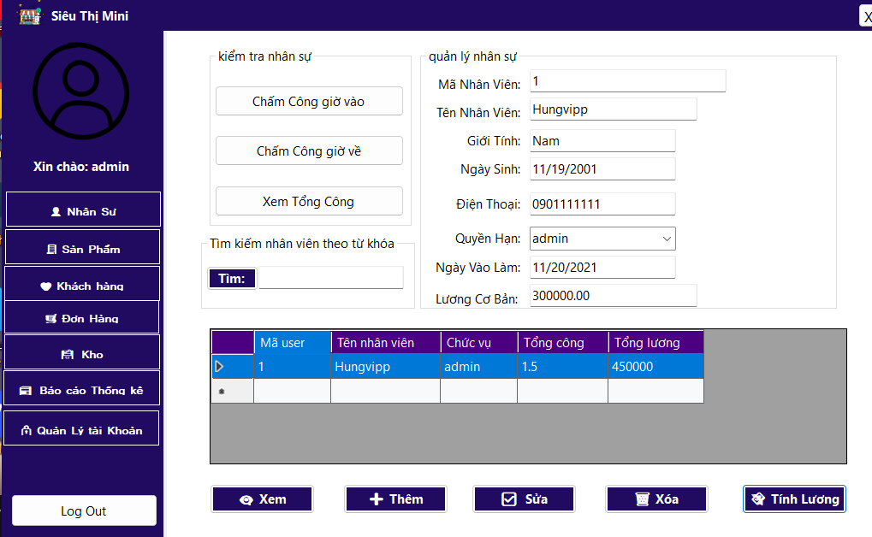
Hình 3. 19 Giao diện tính lương nhân viên
3.3.3. Kiểm thử chức năng hàng hóa
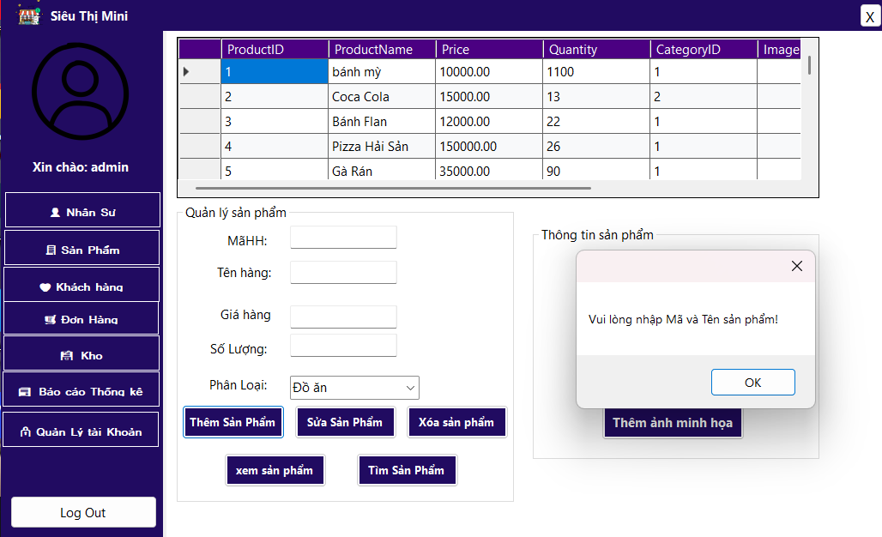
Hình 3. 20 Kiểm thử nhập dữ liệu vào hàng hóa
Người dung phải nhập đầy đủ mã với tên hàng hóa để sửa , chọn loại hàng hóa qua combox, Thêm hình ảnh qua 1 thư mục trung gian giữ ảnh
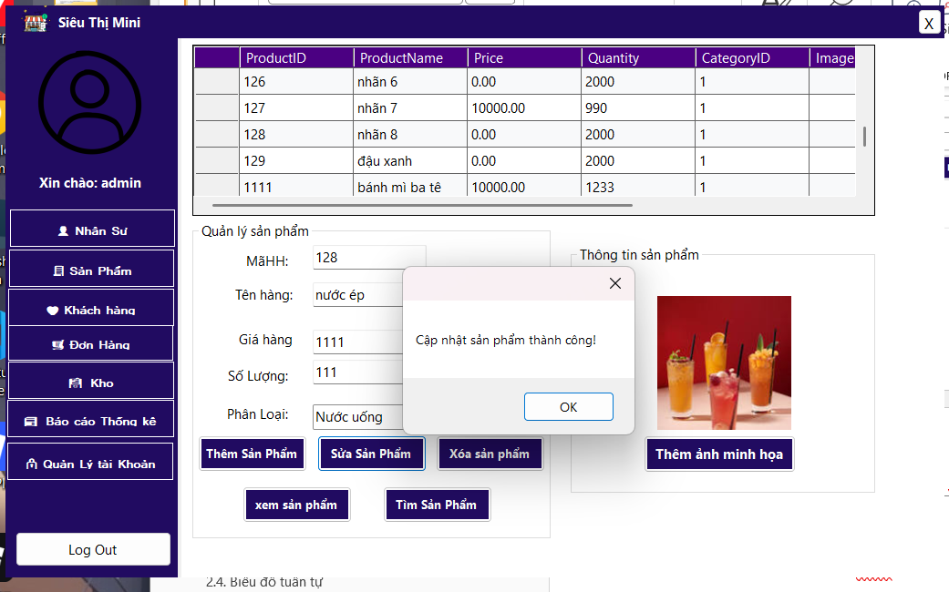
Hình 3. 21 Cập nhật sản phẩm thành công
3.3.4. Kiểm thử chức năng của khách hàng
Cần nhập đầy đủ thông tin khách hàng để thêm được thông tin vào hệ thống

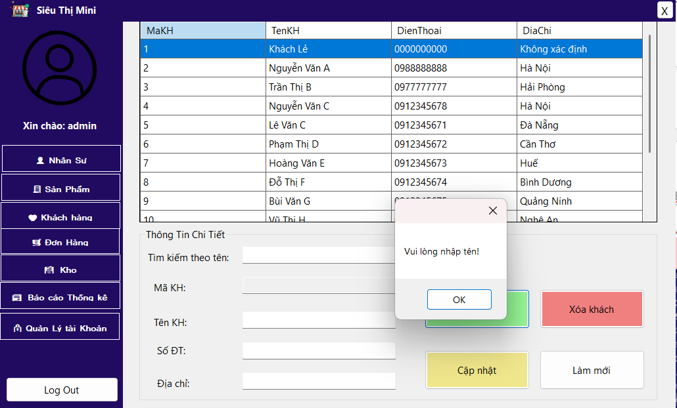
Hình 3. 22 Kiểm thử nhập thông tin khách hàng
3.3.5. Kiểm thử chức năng bán hàng
Khi người dùng mua số lượng hàng lớn hơn số lượng tồn kho thì hệ thống sẽ báo lỗi số lượng hàng hóa không hợp lệ, phải nhập số lượng hàng hóa lớn hơn hoặc bằng số lượng tồn kho thì hàng hóa đó mới được thanh toán, nếu số lượng hàng hóa bằng 0 thì vui long nhập số lượng tồn kho
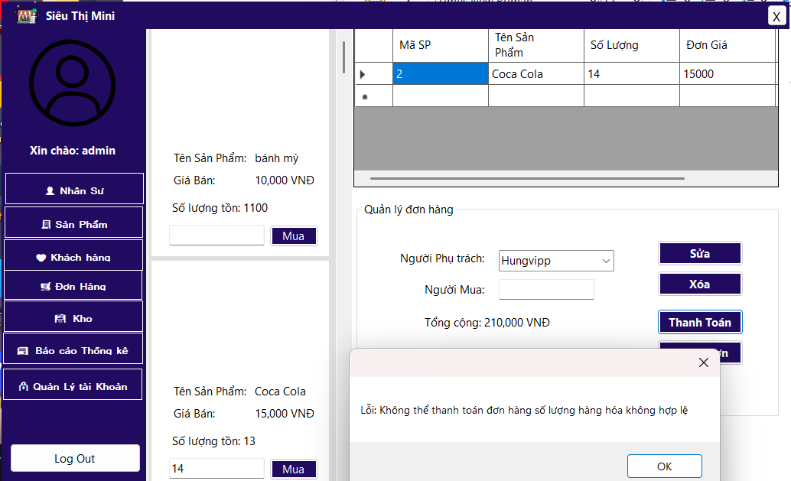
Hình 3. 23 Kiểm thử chức năng bán hàng
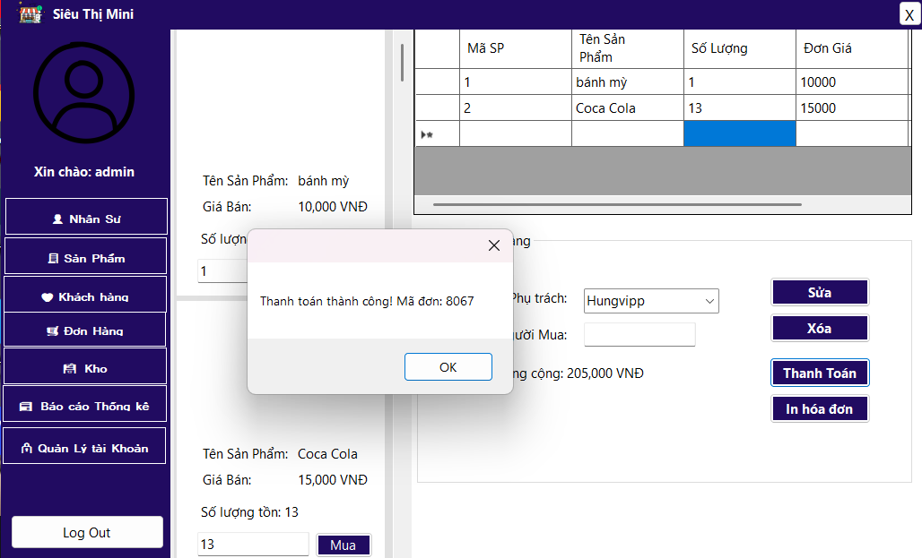
Hình 3. 24 Thanh toán thành công
Sau khi thanh toán đơn hàng thành công thì mới có thể in hóa đơn, hệ thống sẽ chuyển sang giao diện in hóa đơn nếu không hệ thống sẽ báo là vui long thanh toán đơn hàng trước rồi mới in hóa đơn
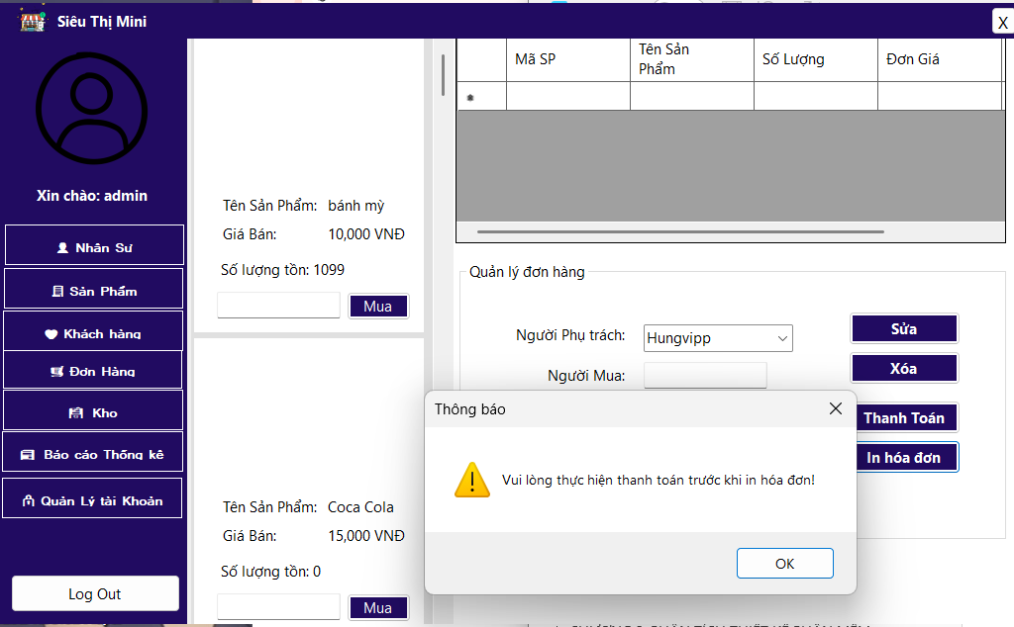
Hình 3. 25 Kiểm thử in hóa đơn

3.3.6. Kiểm thử chức năng Phiếu nhập ở kho
Mỗi phiếu nhập đều có đầy đủ thông tin cơ bản của một sản phẩm, đặc biệt chúng ta có thể nhập giá đầu vào, qua đó khi chúng ta tính lợi nhuận qua chức năng báo cáo thống kê thì nó sẽ có một cái thông số chính xác và trực quan hơn

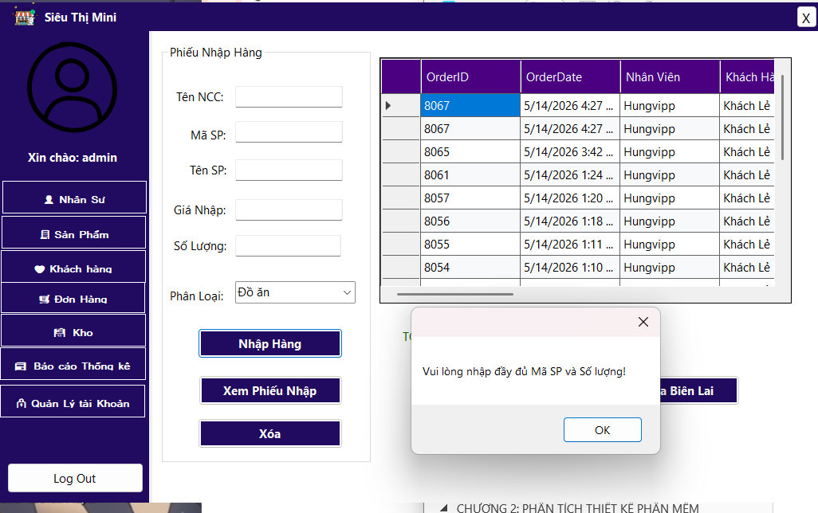
Hình 3. 26 Kiểm thử nhập thông tin phiếu nhập

3.3.7. Kiểm thử chức năng tài khoản
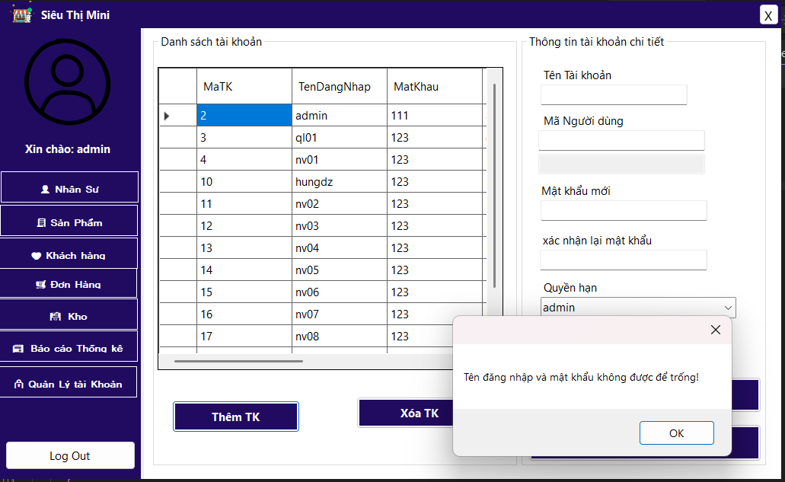
Hình 3. 27 Kiểm thử nhập thông tin tài khoản
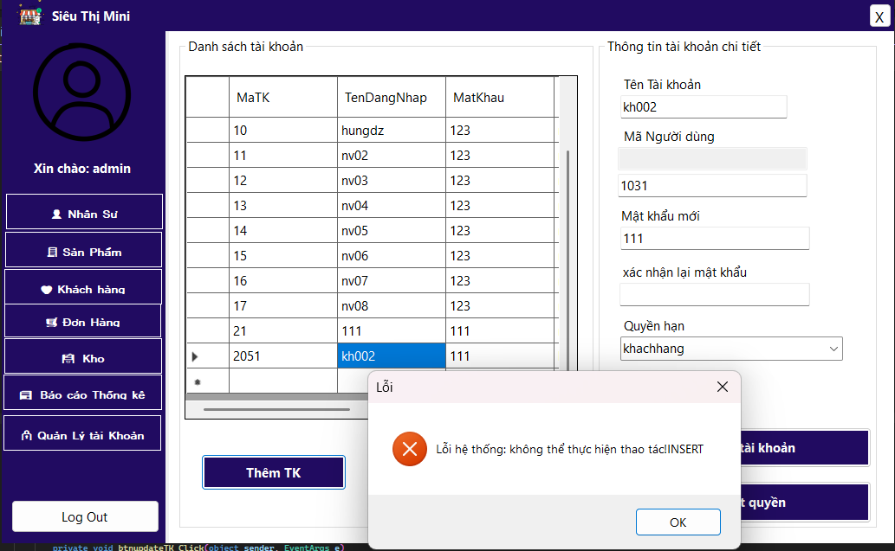
Hình 3. 28 Kiểm thử mã TK không trùng

3.4. Đóng gói ứng dụng
Đóng gói code Project thành file thực thi .exe:
- Bước 1 (Icon): Vào Project Properties Application chọn file .ico tại mục Icon.
- Bước 2 (Biên dịch): Chuyển sang chế độ Release, chọn Rebuild Solution để tối ưu code và cập nhật logo.
- Bước 3 (Lấy file): Mở thư mục đầu ra của dự án theo đường dẫn: ...\bin\Release\...
- Bước 4 (Kiểm tra): Xác minh đủ các file cốt lõi: chạy chính (.exe), cấu hình (.json) và thư viện (.dll).
- Bước 5 (Nén Portable): Chọn toàn bộ file trong thư mục đầu ra, nén thành một tệp .zip hoặc .rar.
- Bước 6 (Đặt tên): Đổi tên file nén theo cú pháp: Mã số sinh viên_Tên thành viên.
- Bước 7 (Bàn giao): Gom file nén ứng dụng và file kịch bản .sql thành bộ hồ sơ nghiệm thu.

3.4.1. Triển khai ứng dụng
a) Môi trường phần cứng
- CPU: Intel Core i3 / AMD Ryzen 3 hoặc cao hơn.
- RAM: Tối thiểu 4 GB đổ lên.
- Ổ cứng (HDD/SSD): Dung lượng trống tối thiểu 5 GB

b) Môi trường phần mềm
- Hệ điều hành: Windows 10 (bản 64-bit) hoặc Windows 11.
- Nền tảng thực thi: Máy cài đặt .NET Runtime 8.0 (hoặc phiên bản .NET tương ứng của ứng dụng) trở lên.
- Hệ quản trị CSDL: Microsoft SQL Server 2019 (bản Express hoặc bản Full) hoặc cao hơn.
- Công cụ phát triển: Microsoft Visual Studio 2022.

CHƯƠNG 4: KẾT LUẬN
a) Kết quả đạt được
- Về mặt kiến thức: Nắm vững kiến thức nền tảng về lập trình giao diện trên Windows Forms với ngôn ngữ C#; làm chủ các công cụ hỗ trợ phát triển và quy trình quản trị cơ sở dữ liệu trên Microsoft SQL Server.
- Về mặt nghiệp vụ: Hiểu rõ quy trình vận hành thực tế của một hệ thống quản lý bán hàng, bao gồm các hoạt động quản lý kho, theo dõi luồng hàng hóa và xử lý giao dịch.
- Về mặt sản phẩm: Xây dựng thành công ứng dụng "Quản lý Bán hàng hóa" đáp ứng đầy đủ các nhóm chức năng cốt lõi:
Quản lý danh mục: Cập nhật thông tin hàng hóa, phân loại sản phẩm.
Quản lý nghiệp vụ: Xử lý linh hoạt các nghiệp vụ nhập kho, quản lý lô hàng và lập hóa đơn bán hàng.
Quản lý nhân sự và đối tác: Lưu trữ, tra cứu thông tin nhân viên (phân quyền tài khoản) và thông tin khách hàng.
Thống kê, báo cáo: Tổng hợp số liệu, kết xuất dữ liệu báo cáo doanh thu và lịch sử giao dịch.
Trải nghiệm người dùng: Giao diện trực quan, thân thiện, tích hợp đầy đủ bộ công cụ tương tác nhanh (thêm, sửa, xóa, tìm kiếm dữ liệu). Hệ thống vận hành ổn định và có độ chính xác cao.
b) Hạn chế của đề tài
- Hệ thống xử lý dữ liệu ở tầng logic chưa được tối ưu hoàn toàn do hạn chế về kinh nghiệm lập trình các kỹ thuật nâng cao nâng cao trên C# WinForms.
c) Hướng phát triển của đề tài
- Nghiên cứu áp dụng các mô hình kiến trúc phần mềm nâng cao (như Three-Layer Architecture) để tối ưu hóa mã nguồn, nâng cao tính logic và đảm bảo toàn vẹn dữ liệu.
- Mở rộng phạm vi ứng dụng từ quản lý một cơ sở đơn lẻ thành hệ thống quản lý chuỗi siêu thị, đồng thời tích hợp thêm các công nghệ quản lý thông minh (như quét mã vạch, tự động cảnh báo tồn kho).

TÀI LIỆU THAM KHẢO
- K. CNTT, Phân tích thiết kế phần mềm, Hưng Yên: Đại học SPKT Hưng Yên, 2009.
- K. CNTT, Cơ sở dữ liệu, Hưng Yên: Đại học SPKT Hưng Yên, 2012.
- K. CNTT, Lập trình ứng dụng windows forms, Hưng Yên: Đại học SPKT Hưng Yên, 2019.
- K. CNTT, Kiểm thử phần mềm, Hưng Yên: Đại học SPKT Hưng Yên, 2016.

